KODE DOKUMEN: UAT-SKV-2026-FINAL
STANDAR: ISO/IEC/IEEE 29119 SOFTWARE TESTING
KLASIFIKASI: DOKUMEN PENERIMAAN PENGGUNA (OFFICIAL SIGN-OFF)
DOKUMEN PENGUJIAN PENERIMAAN PENGGUNA
(USER ACCEPTANCE TESTING - UAT)
Sistem Manajemen Pembelajaran (LMS) Gamifikasi & Bursa Kerja Sayembara (P2P Freelance)
Platform SkillVentura (SkillMongo Enterprise Edition)
Atribut Evaluasi UAT | Keterangan & Spesifikasi Pengujian
Nama Aplikasi / Sistem | LMS SkillVentura (Gamified Learning & P2P Quests Platform)
Target Lingkup Pengujian | Konsol Administrator (19 Kasus Uji), Dasbor Mentor (11 Modul), Alur Siswa (8 Alur Kerja)
Standar Metodologi | ISO/IEC/IEEE 29119 Software and Systems Engineering - Software Testing
Metode Pengujian | Black-Box Functional Testing, Role-Based Workflow Testing & Paired UI Evidence Verification
Struktur Kasus Uji | Format Presisi: Kode Uji | Fitur | Langkah & Input Data | Hasil Diharapkan | Hasil Aktual | Status
Metode Pembuktian Visual | Dual-Panel Paired Evidence (Panel A: Bukti Input/Proses <-> Panel B: Bukti Output/Hasil Aktual)
Status Verifikasi Visual | Administrator & Mentor: 60 Bukti Visual Otentik Berpasangan (30 Pasang); Siswa: 8 Wadah Siap Pakai
Integrasi Citra Terbaru | Terintegrasi penuh dengan berkas tangkapan layar terbaru dari direktori 'gambar panduan'
Tanggal Pelaksanaan | 22 Oktober 2026 (Pembaruan: 25 Oktober 2026)
Otoritas Penguji / QA Lead | Ridhwan Anang Ma'ruf (QA Lead & Lead Evaluator)

■ METODOLOGI PENGUJIAN PENERIMAAN BERSTANDAR FORMAL DUAL-PANEL
Dokumen User Acceptance Testing (UAT) ini mengimplementasikan struktur pengujian formal ISO/IEC/IEEE 29119 yang secara tegas memisahkan Langkah Proses & Data Masukan (Input / Steps), Hasil yang Diharapkan (Expected Result), dan Hasil Pengujian Aktual di Layar (Actual Result). Seluruh bukti visual di Bab 5.0 disusun secara berpasangan (Dual-Panel Evidence) menyajikan tangkapan layar saat formulir diinput berdampingan langsung dengan bukti keluaran respons sistem di layar. Berkas telah diselaraskan penuh dengan pembaruan tangkapan layar terbaru dari direktori 'gambar panduan' dan diverifikasi langsung oleh Ridhwan Anang Ma'ruf selaku QA Lead.

1.0 PENDAHULUAN & METODOLOGI PENGUJIAN
Pengujian Penerimaan Pengguna (User Acceptance Testing - UAT) merupakan instrumen formal akseptasi sistem yang bertujuan untuk membuktikan bahwa seluruh fungsionalitas platform LMS SkillVentura telah memenuhi spesifikasi kebutuhan operasional institusi, kriteria kelayakan bisnis, serta kualitas pengalaman antarmuka pengguna (UI/UX) sebelum memasuki tahap produksi dan serah terima.
1.1 Standar Kepatuhan ISO/IEC/IEEE 29119
Pengujian ini dilaksanakan mengacu pada standar internasional ISO/IEC/IEEE 29119 Software Testing dan IEEE 829 Standard for Software Test Documentation, yang mewajibkan kejelasan perumusan kasus uji melalui pemisahan data masukan, respons yang diharapkan, fakta respons sistem di lapangan, serta bukti tangkapan layar antarmuka pengguna yang dapat diaudit secara independen.
1.2 Struktur Formulir Pengujian Kasus Uji
Setiap butir pengujian disusun menggunakan tabel matriks 6 dimensi:
1. Kode Kasus Uji: Pengidentifikasi unik kasus uji yang mengaitkan skenario dengan nomor modul panduan resmi.
2. Fitur yang Diuji: Objek kemampuan sistem atau komponen antarmuka yang sedang diuji keandalannya.
3. Langkah Proses & Data Input: Rincian urutan proses tindakan, penekanan tombol navigasi, dan nilai data masukan (teks, angka, berkas, atau pilihan dropdown) yang dimasukkan oleh penguji.
4. Hasil yang Diharapkan: Perilaku dan keluaran sistem yang seharusnya terjadi berdasarkan Prosedur Operasional Standar (SOP).
5. Hasil Pengujian Aktual: Tampilan visual nyata dan respons fungsional yang benar-benar terjadi di layar sistem saat pengujian berlangsung.
6. Status Kelulusan: Kesimpulan formal kelulusan kasus uji (PASS jika Hasil Aktual selaras dengan Hasil yang Diharapkan).
1.3 Metode Pembuktian Visual Berpasangan (Dual-Panel Evidence)
Guna memenuhi azas pembuktian forensik pengujian, Bab 5.0 menyajikan bukti visual dengan struktur dua panel bersebelahan:
• Panel A - Bukti Masukan (Input / Skenario Tindakan): Merekam tangkapan layar antarmuka saat penguji mengisi formulir modal, menginput teks/parameter, atau menekan tombol aksi.
• Panel B - Bukti Keluaran (Output / Hasil Aktual Sistem): Merekam tangkapan layar antarmuka setelah aksi dieksekusi, memperlihatkan bukti respons sistem berupa notifikasi sukses hijau, pembaruan baris tabel basis data, atau perubahan lencana status operasional.

2.0 MATRIKS PENGUJIAN PENERIMAAN: ADMINISTRATOR (19 SKENARIO)
Evaluasi pengujian wewenang Super Administrator yang diselaraskan secara penuh (1-to-1) dengan 15 Bab pada Buku Panduan Administrator resmi dan tangkapan layar terbaru:
Kode Uji | Fitur yang Diuji | Langkah Proses & Data Input | Hasil yang Diharapkan (Expected) | Hasil Pengujian Aktual (Actual) | Status
ADM-01 | Autentikasi Login & Akses Dasbor Eksekutif (Bab I) | 1. Buka URL 'skillventura.com/login'.  2. Input Email: 'admin@skillventura.id'.  3. Input Password: 'password'.  4. Klik tombol 'Login'. | 1. Kredensial terautentikasi valid.  2. Sesi aman terbentuk di sistem.  3. Pengguna dialihkan ke Dasbor Pusat Kontrol Eksekutif. | Sesuai Ekspektasi. Pengguna berhasil login, Pusat Kontrol Eksekutif terbuka menampilkan salam selamat datang, 4 metrik KPI, dan navigasi sidebar lengkap. | PASS (OK)
ADM-02 | Pendaftaran Pengguna Baru & Penugasan Role (Bab II) | 1. Buka menu Users, klik '+ Add User'.  2. Input Name: 'Doraemon Nobita'.  3. Input Email: 'doraemon@gmail.com'.  4. Input Username: 'doraemon'.  5. Pilih Role: 'Mentor'.  6. Input Password & Konfirmasi (indikator 'Password cocok').  7. Klik 'Create User'. | 1. Validasi formulir pendaftaran berhasil.  2. Modal tertutup otomatis.  3. Akun baru langsung terdaftar pada baris pertama tabel All Users dengan lencana peran yang sesuai. | Sesuai Ekspektasi. Akun baru Doraemon Nobita (@doraemon) berhasil dibuat dan resmi tampil pada baris teratas tabel pengguna dengan Role Mentor. | PASS (OK)
ADM-03 | Konfigurasi Tingkatan Pangkat Gamifikasi (Bab III - Level Rank) | 1. Buka menu Assets, pilih tab Level Rank.  2. Klik '+ Tambah Rank'.  3. Input Rank Name: 'Zenith'.  4. Unggah aset grafis PNG rank.  5. Klik tombol 'Save Rank'. | 1. Data rank baru tersimpan di basis data.  2. Notifikasi hijau sukses muncul.  3. Pangkat baru terdaftar pada hierarki Level Rank platform. | Sesuai Ekspektasi. Notifikasi 'Berhasil! Rank berhasil ditambahkan' tampil dan pangkat ke-7 'Zenith' terdaftar pada hierarki. | PASS (OK)
ADM-04 | Konfigurasi Karakter Gamifikasi RPG (Bab III - Characters) | 1. Buka tab Characters, klik '+ Add Character'.  2. Input Character Name: 'Laura'.  3. Input Tagline: 'The Arcane Architect'.  4. Unggah berkas avatar PNG/JPG.  5. Tentukan Traits, Abilities & Lore.  6. Klik 'Save Character'. | 1. Karakter RPG baru tersimpan.  2. Notifikasi sukses hijau muncul.  3. Karakter baru tampil pada katalog Characters List. | Sesuai Ekspektasi. Notifikasi 'Berhasil! Karakter berhasil ditambahkan' muncul dan kartu karakter Laura resmi terdaftar di galeri. | PASS (OK)
ADM-05 | Konfigurasi Lencana Gamifikasi (Bab III - Level Badge) | 1. Buka tab Level Badge, klik '+ Add Badge'.  2. Input Badge Name: 'Level 20'.  3. Tentukan Order urutan: '20'.  4. Unggah berkas ikon lencana.  5. Klik 'Save Badge'. | 1. Lencana pencapaian baru tersimpan.  2. Notifikasi sukses hijau muncul.  3. Lencana baru terdaftar pada daftar Level Badge. | Sesuai Ekspektasi. Notifikasi 'Berhasil! Badge berhasil ditambahkan' tampil dan lencana Level 20 terdaftar di urutan ke-20. | PASS (OK)
ADM-06 | Manajemen & Unggah Desain Sertifikat (Bab III - Certificate) | 1. Buka tab Desain Sertifikat, klik '+ Upload Desain'.  2. Input Judul: 'Desain Sertifikat CMS SkillVentura 2027'.  3. Unggah latar belakang template A4 Landscape.  4. Unggah logo kustom.  5. Klik 'Upload & Simpan'. | 1. Berkas template sertifikat tersimpan.  2. Notifikasi sukses hijau muncul.  3. Desain tampil pada Galeri Desain Sertifikat dan siap diaktifkan. | Sesuai Ekspektasi. Notifikasi 'Berhasil! Desain sertifikat berhasil diunggah' muncul dan template aktif di galeri sertifikat institusi. | PASS (OK)
ADM-07 | Inisialisasi Kursus Induk Baru (Bab IV) | 1. Klik tombol '+ Create Course'.  2. Input Title: 'Cyber Security'.  3. Input Deskripsi Silabus.  4. Unggah gambar cover 16:9.  5. Klik tombol 'Save Course'. | 1. Rekaman kursus baru tersimpan.  2. Status awal berstatus Draf.  3. Kanvas Course Builder terbuka otomatis. | Sesuai Ekspektasi. Kursus baru Cyber Security tersimpan dalam katalog manajemen kurikulum dan ruang kerja silabus terbuka lancar. | PASS (OK)
ADM-08 | Pembuatan Cabang Karir & Delegasi Mentor (Bab V) | 1. Klik '+ New Group'.  2. Input Nama Cabang: 'Blue Team Security Operations'.  3. Klik 'Manage Mentor' pada kartu cabang.  4. Pilih Pengajar: 'Ridhwan Anang'.  5. Klik 'Assign Mentor'. | 1. Cabang karir spesialisasi terbentuk.  2. Mentor terdelegasi secara resmi.  3. Nama instruktur 'Ridhwan Anang' muncul pada lencana kartu cabang. | Sesuai Ekspektasi. Cabang Blue Team terdaftar dan hak ajar mentor Ridhwan Anang terikat resmi pada cabang karir tersebut. | PASS (OK)
ADM-09 | Penyusunan Kurikulum Dasar Fundamental (Bab VI) | 1. Pada kolom Basic Fundamentals, klik '+ Add Path'.  2. Input Nama Path: 'Information Security Principles'.  3. Klik 'Simpan Path'. | 1. Alur kurikulum dasar terbentuk.  2. Menjadi prasyarat linier wajib sebelum siswa memilih spesialisasi. | Sesuai Ekspektasi. Jalur fondasi terdaftar di kolom kiri kanvas silabus dan siap diisi modul pembelajaran. | PASS (OK)
ADM-10 | Studio Penyusunan Modul Multimedia 4 Blok (Bab VII) | 1. Buka Module Builder.  2. Tambah modul baru.  3. Masukkan 4 blok konten: Teks Berformat, Citra Gambar, Dokumen PDF, dan Embed Video YouTube (URL: 'https://youtu.be/z5nc9MDbvkw').  4. Klik 'Simpan Modul'. | 1. Keempat blok multimedia tersimpan terstruktur.  2. Siswa dapat membaca teks, melihat diagram, membaca PDF, dan memutar video di ruang belajar. | Sesuai Ekspektasi. Seluruh 4 jenis media tersaji modular dan interaktif dengan pemutar video responsif. | PASS (OK)
ADM-11 | Konfigurasi Evaluasi Akhir Final Quiz (Bab VIII) | 1. Buka Quiz Builder.  2. Set Batas Waktu: '15 Menit'.  3. Set Passing Grade: '80%'.  4. Input Soal Pilihan Ganda Tunggal & Multi-Choice.  5. Kunci opsi jawaban benar.  6. Klik 'Simpan Kuis'. | 1. Butir soal kuis tersimpan di server.  2. Kunci jawaban terenkripsi aman.  3. Timer mundur kuis terkalibrasi presisi. | Sesuai Ekspektasi. Bank soal evaluasi tersimpan aman dan logika kuis siap diujikan secara otomatis. | PASS (OK)
ADM-12 | Otorisasi Cabang & Publikasi Kursus Global (Bab IX) | 1. Klik tombol hijau 'Approve Branch' pada cabang spesialisasi.  2. Periksa status cabang menjadi 'Approved'.  3. Klik tombol utama 'Publish Course'. | 1. Otorisasi cabang disahkan.  2. Status kursus induk berganti menjadi 'Live & Active'.  3. Kursus tayang resmi di katalog publik. | Sesuai Ekspektasi. Kursus berhasil dipublikasikan secara global dan langsung dapat diambil oleh siswa. | PASS (OK)
ADM-13 | Tata Kelola Tanda Tangan Digital Administrator (Bab X) | 1. Buka menu Signature.  2. Masukkan nama resmi penanda tangan pada tab Type.  3. Pilih gaya tipografi kaligrafi artistik.  4. Klik 'Save Signature'. | 1. Goresan spesimen tanda tangan Administrator tersimpan.  2. Menjadi aset autentikasi utama pencetakan sertifikat kelulusan. | Sesuai Ekspektasi. Tanda tangan digital tersimpan aman dan terintegrasi otomatis ke mesin cetak e-sertifikat. | PASS (OK)
ADM-14 | Moderasi Forum Diskusi & Sematan Pengumuman (Bab XI) | 1. Buka menu Forum Diskusi.  2. Pilih thread grup kursus.  3. Ketikkan pesan pengumuman resmi.  4. Aktifkan saklar 'Sematkan Pesan (Pin)'.  5. Klik 'Kirim'. | 1. Pesan terkirim dengan lencana identitas Super Administrator.  2. Pesan menempel permanen di urutan teratas forum kelas. | Sesuai Ekspektasi. Pesan resmi tersemat di posisi puncak thread forum dan dapat dibaca oleh seluruh siswa. | PASS (OK)
ADM-15 | Manajemen Bursa Sayembara Quests (Bab XII) | 1. Buka modul Quests Management.  2. Klik '+ Buat Quest Baru'.  3. Input Judul: 'Audit Keamanan Web App', Budget: 'Rp 2.500.000'.  4. Unggah ToR penugasan.  5. Klik 'Publikasikan'. | 1. Sayembara terbit berstatus 'Tersedia'.  2. Kalkulator imbalan RPG aktif.  3. Antrean bidding penawaran kontributor terbuka. | Sesuai Ekspektasi. Lowongan sayembara aktif di papan bursa kerja dan siap menerima penawaran pengerjaan. | PASS (OK)
ADM-16 | Sidang Arbitrase Sengketa Quasi-Judicial (Bab XII) | 1. Buka berkas perkara sengketa Quest.  2. Telaah kronologi chat dan bukti deliverables.  3. Pilih amar putusan: 'Pencairan 100% ke Pekerja'.  4. Klik 'Terbitkan Putusan'. | 1. Sistem membekukan kontrak sengketa.  2. Sertifikat amar putusan terbit ber-nomor register perkara.  3. Perintah pencairan dana escrow dieksekusi. | Sesuai Ekspektasi. Putusan arbitrase berkekuatan mengikat berhasil diterbitkan dan status escrow diselesaikan. | PASS (OK)
ADM-17 | Supervisi Pengumpulan (Submisi) Tugas Akhir Siswa (Bab XIII) | 1. Buka menu Proyek Kelulusan.  2. Pantau 4 kartu indikator KPI.  3. Cari tugas siswa 'Ridhwan Anang'.  4. Telaah nilai evaluasi dan catatan review mentor. | 1. Tabel menampilkan seluruh data pengumpulan (submisi) tugas siswa lintas kursus.  2. Rekam jejak penilaian mentor terpantau transparan. | Sesuai Ekspektasi. Dasbor pengawasan memaparkan status tugas, identitas siswa, skor nilai, dan audit SLA mentor. | PASS (OK)
ADM-18 | Pengelolaan Banner Donasi Platform (Bab XIV) | 1. Buka menu Banner Donasi.  2. Unggah gambar banner.  3. Input tautan resmi Trakteer/Saweria.  4. Beri label judul banner.  5. Centang 'Tampilkan di Section Home'.  6. Klik 'Simpan Banner'. | 1. Konfigurasi banner tersimpan.  2. Banner tampil proporsional pada sudut kiri atas beranda utama.  3. Tautan eksternal membuka tab baru secara aman. | Sesuai Ekspektasi. Banner interaktif terpasang rapi pada Hero Section beranda depan dan tautan donasi berfungsi lancar. | PASS (OK)
ADM-19 | Manajemen Footer CMS Tiga Pilar Kategori (Bab XV) | 1. Buka menu Kelola Footer.  2. Klik '+ Tambah Menu Footer'.  3. Pilih Kategori: 'Company'.  4. Judul: 'Profil Pimpinan'.  5. Tipe: 'Halaman Internal CMS'.  6. Tulis deskripsi artikel.  7. Klik 'Simpan Menu Footer'. | 1. Menu baru terdaftar di kolom Company.  2. Saklar status aktif.  3. Artikel informasi dinamis dapat diakses publik dengan tampilan kaya media. | Sesuai Ekspektasi. Entri footer baru tampil di bagian bawah website dan halaman informasi CMS menyajikan artikel utuh. | PASS (OK)

3.0 MATRIKS PENGUJIAN PENERIMAAN: MENTOR (11 MODUL)
Evaluasi pengujian wewenang Pengajar (Mentor / Instruktur) yang diselaraskan secara penuh (1-to-1) dengan 10 Bab pada Buku Panduan Mentor resmi:
Kode Uji | Fitur yang Diuji | Langkah Proses & Data Input | Hasil yang Diharapkan (Expected) | Hasil Pengujian Aktual (Actual) | Status
MNT-01 | Autentikasi Dasbor Pengajar & Profil (Bab I & II) | 1. Login menggunakan kredensial akun Mentor.  2. Buka Dasbor Utama.  3. Akses menu My Profile.  4. Input Bio Pengajar, Keahlian, dan Pengalaman Kerja.  5. Klik 'Save Changes'. | 1. Dasbor menyajikan statistik bimbingan aktif.  2. Profil instruktur terbarui dan tampil pada kartu pengajar di kursus binaan. | Sesuai Ekspektasi. Dasbor mentor termuat cepat dan portofolio profesional pengajar tersimpan rapi. | PASS (OK)
MNT-02 | Konfigurasi Tanda Tangan Digital Pengajar (Bab III) | 1. Buka menu Signature.  2. Pilih tab 'Type'.  3. Input nama lengkap instruktur.  4. Pilih tipografi kaligrafi artistik.  5. Klik 'Save Signature'. | 1. Spesimen tanda tangan digital pengajar tersimpan.  2. Terhubung otomatis ke mesin pencetak sertifikat siswa bimbingannya. | Sesuai Ekspektasi. Autentikasi tanda tangan digital mentor tervalidasi dan siap dicetak pada e-sertifikat. | PASS (OK)
MNT-03 | Pengorganisasian Alur Cabang Karir (Bab IV) | 1. Buka kartu cabang Blue Team binaan.  2. Klik 'Manage Paths'.  3. Tinjau struktur kurikulum dua kolom (Basic Fundamentals vs Spesialisasi). | 1. Kanvas kurikulum menampilkan pembagian jalur dasar dan spesialisasi secara tegas.  2. Tombol penambahan modul siap digunakan. | Sesuai Ekspektasi. Struktur dua kolom silabus kurikulum terbaca tegas dan hierarki materi tertata tertib. | PASS (OK)
MNT-04 | Studio Modul Multimedia Spesialisasi (Bab IV) | 1. Buka Module Builder pada jalur terkait.  2. Buat modul 'SOC Fundamentals'.  3. Input 4 blok konten: Paragraf Teks, Gambar Bagan, File PDF, dan Video YouTube.  4. Klik 'Simpan Modul'. | 1. Materi ajar spesialisasi tersimpan utuh.  2. Siswa bimbingan dapat menyimak materi multimedia di ruang belajar. | Sesuai Ekspektasi. Modul spesialisasi memuat 4 blok media terintegrasi dengan pemutar video dan penampil dokumen aktif. | PASS (OK)
MNT-05 | Perumusan Kuis Evaluasi Spesialisasi (Bab V) | 1. Buka Quiz Builder jalur spesialisasi.  2. Set Batas Waktu: '20 Menit'.  3. Input butir soal pilihan ganda spesialisasi.  4. Tandai kunci jawaban ganda (Opsi A dan C).  5. Klik '+ Add Question'. | 1. Bank soal kuis evaluasi tersimpan di server.  2. Kunci jawaban terenkripsi aman.  3. Timer hitung mundur terkalibrasi presisi. | Sesuai Ekspektasi. Soal kuis spesialisasi tersimpan presisi dan siap diujikan kepada siswa bimbingan. | PASS (OK)
MNT-06 | Penyusunan Alur Karir Spesialisasi Lanjutan (Bab VI) | 1. Pada kolom spesialisasi, klik '+ Tambah Path'.  2. Input Nama: 'Blue Team Security Operations'.  3. Klik 'Simpan Path'. | 1. Alur spesialisasi baru terdaftar dalam grup bimbingan.  2. Terintegrasi ke pohon kurikulum cabang bimbingan. | Sesuai Ekspektasi. Jalur spesialisasi karir baru terbentuk kokoh dan siap diisi unit modul lanjutan. | PASS (OK)
MNT-07 | Perumusan Tugas Akhir Proyek Kelulusan (Bab VII) | 1. Buka modul Submission Management.  2. Klik '+ Create Submission'.  3. Input Judul: 'SOC Analyst Incident Report'.  4. Pilih Tipe: 'URL Link Only'.  5. Klik 'Simpan Penugasan'. | 1. Tugas akhir proyek terdaftar berstatus Draf.  2. Siap dipublikasikan sebagai syarat kelulusan siswa pada cabang tersebut. | Sesuai Ekspektasi. Rincian penugasan proyek kelulusan tersimpan rapi dengan instruksi studi kasus yang jelas. | PASS (OK)
MNT-08 | Otorisasi & Publikasi Cabang Karir (Bab VI & VII) | 1. Buka halaman Atur Learning Paths.  2. Verifikasi kesiapan modul dan evaluasi.  3. Klik tombol hijau 'Publish Branch'. | 1. Status cabang karir berganti menjadi aktif/terpublikasi.  2. Modul materi terbuka bagi siswa yang lulus kurikulum dasar. | Sesuai Ekspektasi. Notifikasi sukses aktivasi cabang muncul dan materi spesialisasi resmi dapat diakses siswa. | PASS (OK)
MNT-09 | Penilaian Tugas Akhir & Pemberian Umpan Balik (Bab VIII) | 1. Buka antrean tugas masuk siswa.  2. Periksa repositori demo siswa.  3. Input Nilai Angka: '95'.  4. Ketik catatan masukan bimbingan.  5. Klik 'Simpan Penilaian'. | 1. Nilai kelulusan 95 tersimpan.  2. Status tugas berganti menjadi 'Dinilai'.  3. Sistem otomatis menerbitkan e-sertifikat kelulusan ber-QR Code. | Sesuai Ekspektasi. Penilaian tugas berhasil disahkan, e-sertifikat siswa otomatis terbit, dan notifikasi kelulusan terkirim. | PASS (OK)
MNT-10 | Pemantauan Rekam Jejak Siswa (Student Journey) (Bab IX) | 1. Buka modul Student Journey Tracking.  2. Filter tab 'Selesai'.  3. Klik kartu nama siswa 'Ridhwan Anang'.  4. Telaah lembar rekam jejak mendalam. | 1. Sistem memaparkan seluruh modul yang telah dituntaskan.  2. Rincian nilai kuis dan berkas tugas siswa tersaji transparan. | Sesuai Ekspektasi. Lembar rekam jejak akademik siswa terpapar komprehensif, akurat, dan dapat diaudit. | PASS (OK)
MNT-11 | Interaksi Komunitas & Verifikasi Banner Donasi (Bab X) | 1. Buka Forum Diskusi Kelas.  2. Kirim balasan pertanyaan teknis siswa.  3. Sematkan pengumuman penting.  4. Verifikasi banner donasi di beranda. | 1. Pesan tampil dengan identitas instruktur pembimbing.  2. Banner donasi komunitas aktif di sudut kiri atas beranda. | Sesuai Ekspektasi. Forum diskusi kelas berjalan komunikatif dan banner dukungan donasi terverifikasi aktif. | PASS (OK)

4.0 MATRIKS PENGUJIAN PENERIMAAN: PESERTA DIDIK (STUDENT)
Evaluasi pengujian alur pengalaman belajar terintegrasi siswa dari pendaftaran awal hingga kelulusan dan partisipasi bursa kerja freelance:
Kode Uji | Fitur yang Diuji | Langkah Proses & Data Input | Hasil yang Diharapkan (Expected) | Hasil Pengujian Aktual (Actual) | Status
STU-01 | Pendaftaran Akun & Orientasi Avatar RPG | 1. Buka form Registrasi.  2. Input Nama, Email, Password.  3. Klik Daftar.  4. Pilih Avatar RPG.  5. Klik Mulai Petualangan. | 1. Akun baru aktif.  2. Avatar tersimpan sebagai identitas game.  3. Status RPG terbentuk (Level 1, EXP 0). | Sesuai Ekspektasi. Sistem mengunci navigasi hingga avatar dipilih dan beranda terbuka mulus. | PASS (OK)
STU-02 | Profil Siswa & Atribut Statistik Kemampuan | 1. Buka menu Profil Saya.  2. Periksa kartu avatar karakter.  3. Perbarui catatan bio dan tautan keahlian.  4. Klik Simpan Perubahan. | 1. Identitas petualangan RPG tersaji tajam.  2. Pembaruan biografi tersimpan rapi pada profil publik. | Sesuai Ekspektasi. Kartu profil petualangan RPG terinisialisasi rapi dan data tersimpan konsisten. | PASS (OK)
STU-03 | Peta Belajar (Roadmap) & Modul Linier | 1. Buka Katalog Kursus.  2. Buka Peta Belajar (Roadmap).  3. Pelajari modul pertama.  4. Klik tombol 'Tandai Selesai'. | 1. Modul ke-1 tercentang hijau.  2. EXP masuk ke akun.  3. Gembok modul ke-2 otomatis terbuka. | Sesuai Ekspektasi. Mesin penguncian prasyarat belajar berjalan tertib dan modul berikutnya terbuka mulus. | PASS (OK)
STU-04 | Pengerjaan Kuis Berwaktu & Skor Otomatis | 1. Klik tombol 'Mulai Kuis'.  2. Jawab pertanyaan pilihan ganda.  3. Perhatikan timer hitung mundur.  4. Klik 'Kirim Jawaban'. | 1. Timer mundur berjalan presisi.  2. Sistem mengoreksi secara instan.  3. Skor nilai tampil transparan dan EXP masuk. | Sesuai Ekspektasi. Auto-grading berfungsi instan, skor kelulusan muncul, dan tercatat di riwayat belajar. | PASS (OK)
STU-05 | Pengumpulan Tugas Proyek Kelulusan | 1. Buka lembar penugasan proyek.  2. Tempelkan URL repositori demo karya.  3. Ketikkan catatan pengerjaan.  4. Klik 'Kirim Tugas'. | 1. Berkas tugas terserahkan ke sistem.  2. Status berubah menjadi 'Menunggu Penilaian Mentor'. | Sesuai Ekspektasi. Penyerahan tugas terverifikasi aman dan langsung tercatat di antrean koreksi instruktur. | PASS (OK)
STU-06 | Akumulasi EXP & Unduh Sertifikat Digital | 1. Kumpulkan EXP hingga tuntas.  2. Buka menu Sertifikat Saya setelah dinilai mentor.  3. Klik 'Unduh Sertifikat PDF'. | 1. Level karakter otomatis naik.  2. Berkas PDF sertifikat resmi ber-QR Code terunduh utuh. | Sesuai Ekspektasi. Generator sertifikat digital memproduksi berkas PDF resmi bertanda tangan ganda. | PASS (OK)
STU-07 | Partisipasi Bursa Kerja Freelance (Quests) | 1. Buka Papan Quest.  2. Kirim proposal penawaran (bidding).  3. Sepakati kontrak kerja escrow.  4. Serahkan deliverable proyek. | 1. Transaksi terlindungi sistem escrow.  2. Kontrak kerja berjalan aman dari risiko wanprestasi.  3. Imbalan reward cair. | Sesuai Ekspektasi. Alur kerja bursa sayembara freelance dan transfer pelunasan escrow siap operasional. | PASS (OK)
STU-08 | Interaksi Forum Diskusi Kelas Komunitas | 1. Buka Forum Kelas.  2. Ajukan pertanyaan teknis.  3. Lampirkan tangkapan layar studi kasus.  4. Simak balasan dari mentor. | 1. Pesan tampil di ruang diskusi kelas.  2. Komunikasi aktif dua arah terjalin bersama instruktur. | Sesuai Ekspektasi. Forum diskusi kelas memfasilitasi komunikasi bimbingan secara interaktif dan kondusif. | PASS (OK)

5.0 LAMPIRAN BUKTI PENGUJIAN VISUAL BERPASANGAN (DUAL-PANEL EVIDENCE)
Berdasarkan standar ISO/IEC/IEEE 29119, seluruh bukti pengujian antarmuka pengguna dikompilasi secara berpasangan (Dual-Panel Evidence). Setiap pengujian menyajikan Bukti Masukan (Input / Skenario Tindakan) berdampingan langsung dengan Bukti Keluaran (Output / Hasil Pengujian Aktual Sistem) guna memberikan pembuktian forensik yang lengkap dan tidak terbantahkan:
5.1 Bukti Pengujian Penerimaan Administrator (19 Pasangan Dual-Panel Terpadu)
Setiap modul pengujian menyajikan perbandingan visual langsung antara formulir proses masukan (Panel A) dan hasil keluaran sistem di layar (Panel B). Modul ADM-01 s.d. ADM-06 memanfaatkan berkas tangkapan layar otentik terbaru dari direktori 'gambar panduan':
Lampiran ADM-01: Bukti Pengujian Akses Sistem & Dashboard Kontrol Utama (Bab I)
PANEL A: BUKTI MASUKAN (INPUT / TINDAKAN) | PANEL B: BUKTI KELUARAN (OUTPUT / HASIL AKTUAL)
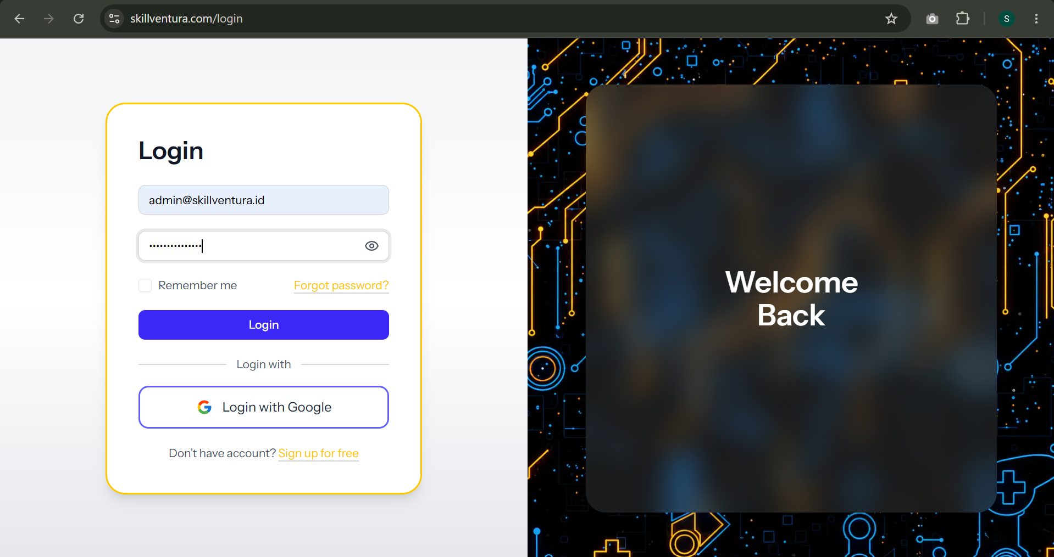 | 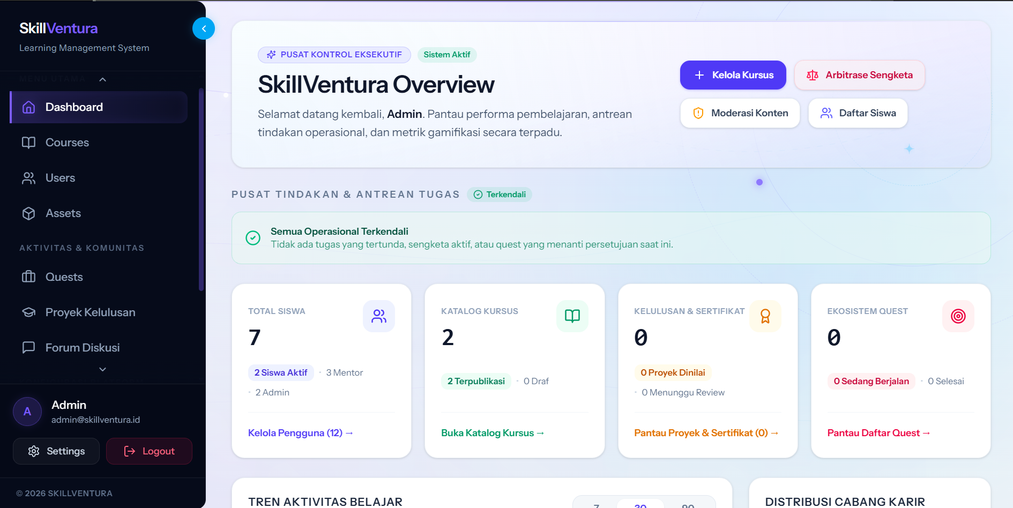
Gambar ADM-01A (Input Tindakan):  Formulir login Super Administrator pada 'skillventura.com/login' saat kredensial 'admin@skillventura.id' dimasukkan. | Gambar ADM-01B (Output Hasil Aktual):  Dasbor Pusat Kontrol Eksekutif terbuka aktif menyajikan 4 metrik KPI, status operasional, dan navigasi sidebar lengkap.

Lampiran ADM-02: Bukti Pengujian Manajemen Pengguna & Otorisasi Peran (RBAC) (Bab II)
PANEL A: BUKTI MASUKAN (INPUT / TINDAKAN) | PANEL B: BUKTI KELUARAN (OUTPUT / HASIL AKTUAL)
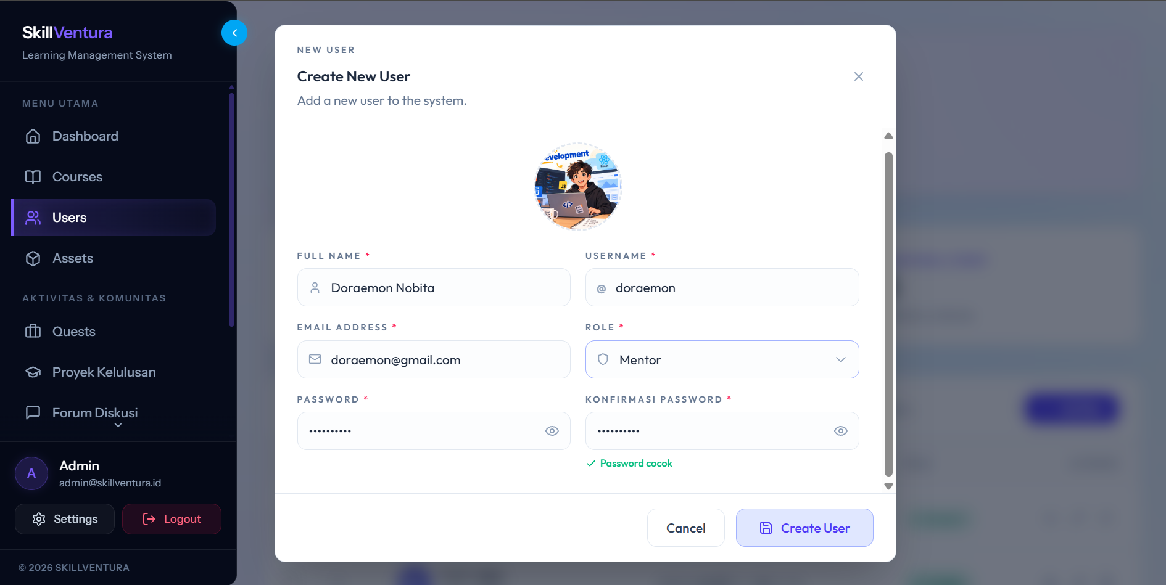 | 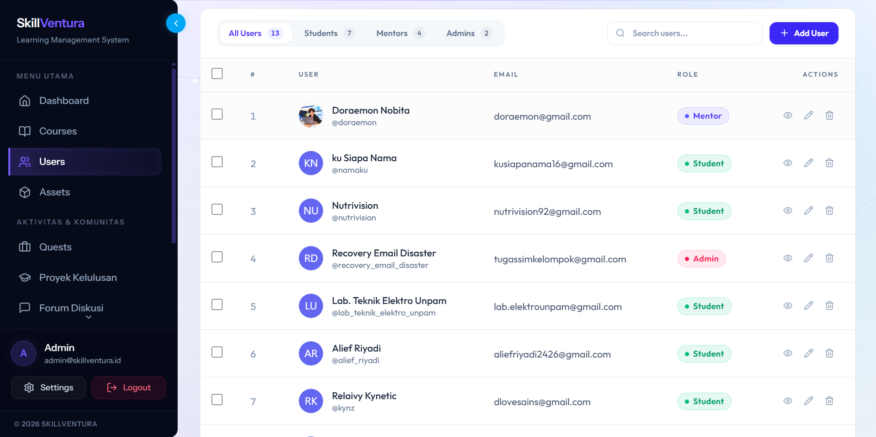
Gambar ADM-02A (Input Tindakan):  Formulir modal Create New User terisi akun 'Doraemon Nobita' (@doraemon), email, dan penugasan peran Role: Mentor. | Gambar ADM-02B (Output Hasil Aktual):  Tabel All Users menampilkan akun baru 'Doraemon Nobita' berhasil terdaftar di baris teratas dengan lencana peran Mentor.

Lampiran ADM-03: Bukti Pengujian Pengelolaan Pangkat Gamifikasi (Bab III - Level Rank)
PANEL A: BUKTI MASUKAN (INPUT / TINDAKAN) | PANEL B: BUKTI KELUARAN (OUTPUT / HASIL AKTUAL)
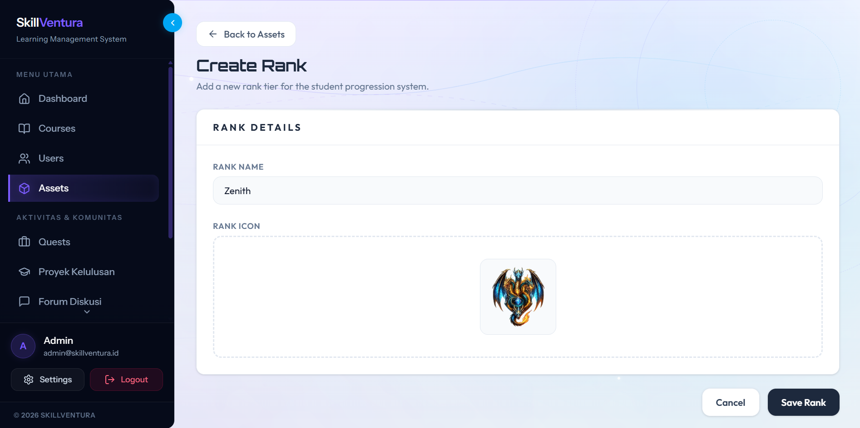 | 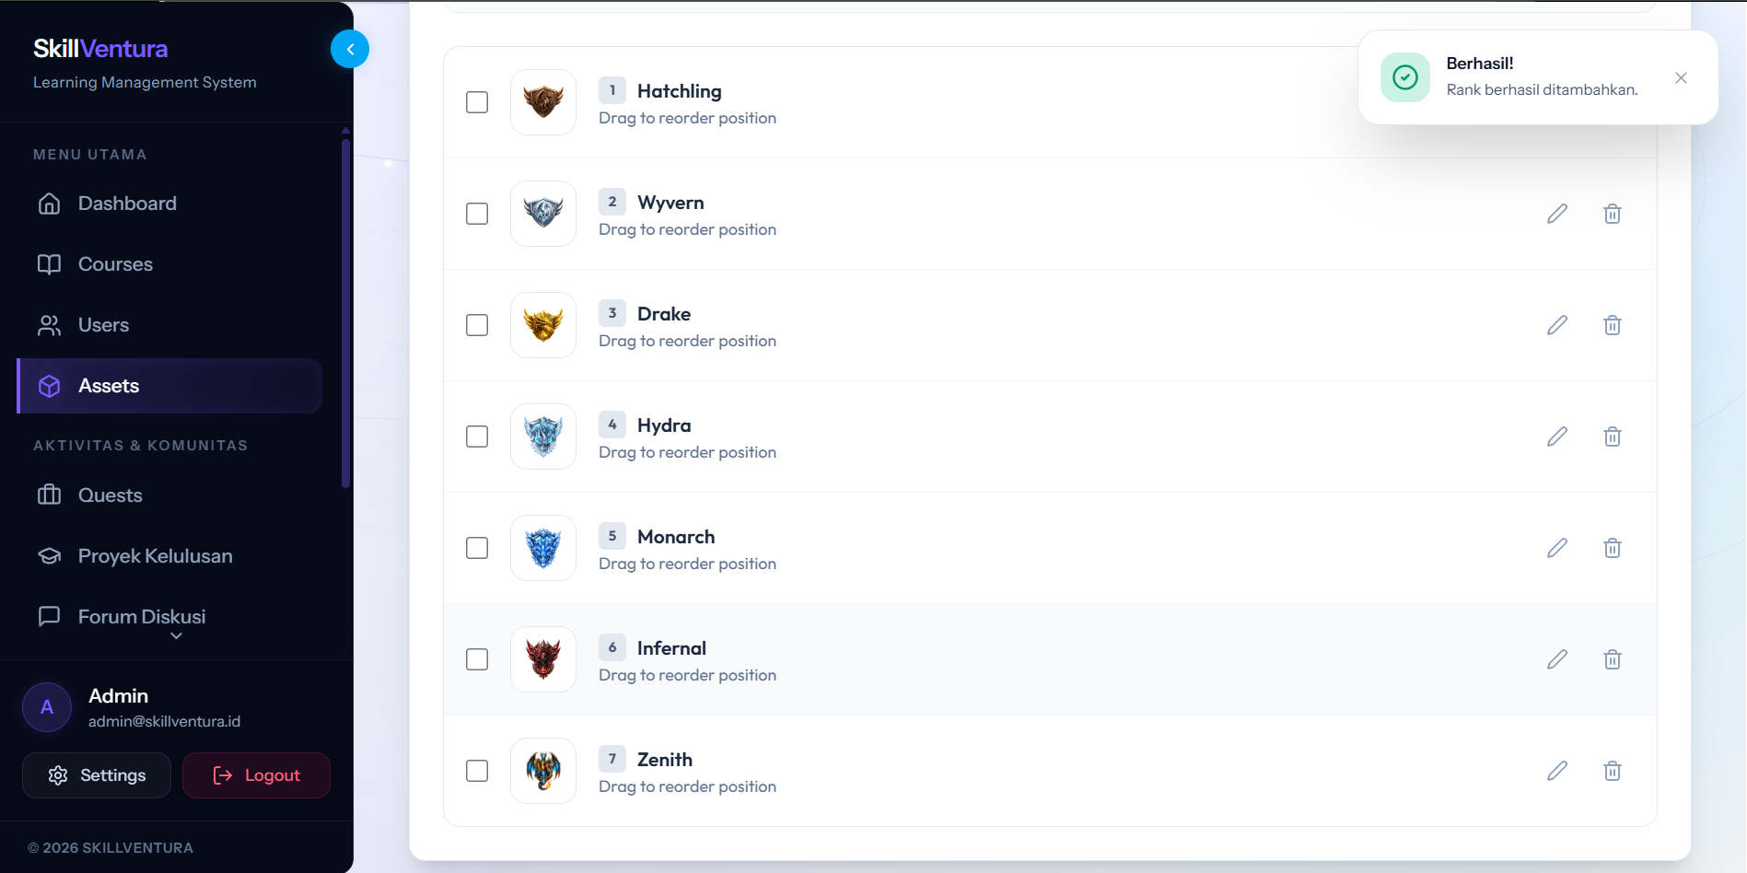
Gambar ADM-03A (Input Tindakan):  Formulir modal Create Rank saat tingkatan pangkat baru 'Zenith' dan aset ikon grafis diinput. | Gambar ADM-03B (Output Hasil Aktual):  Notifikasi hijau 'Berhasil! Rank berhasil ditambahkan' tampil dan pangkat ke-7 'Zenith' terdaftar pada hierarki platform.

Lampiran ADM-04: Bukti Pengujian Pengelolaan Karakter RPG (Bab III - Characters)
PANEL A: BUKTI MASUKAN (INPUT / TINDAKAN) | PANEL B: BUKTI KELUARAN (OUTPUT / HASIL AKTUAL)
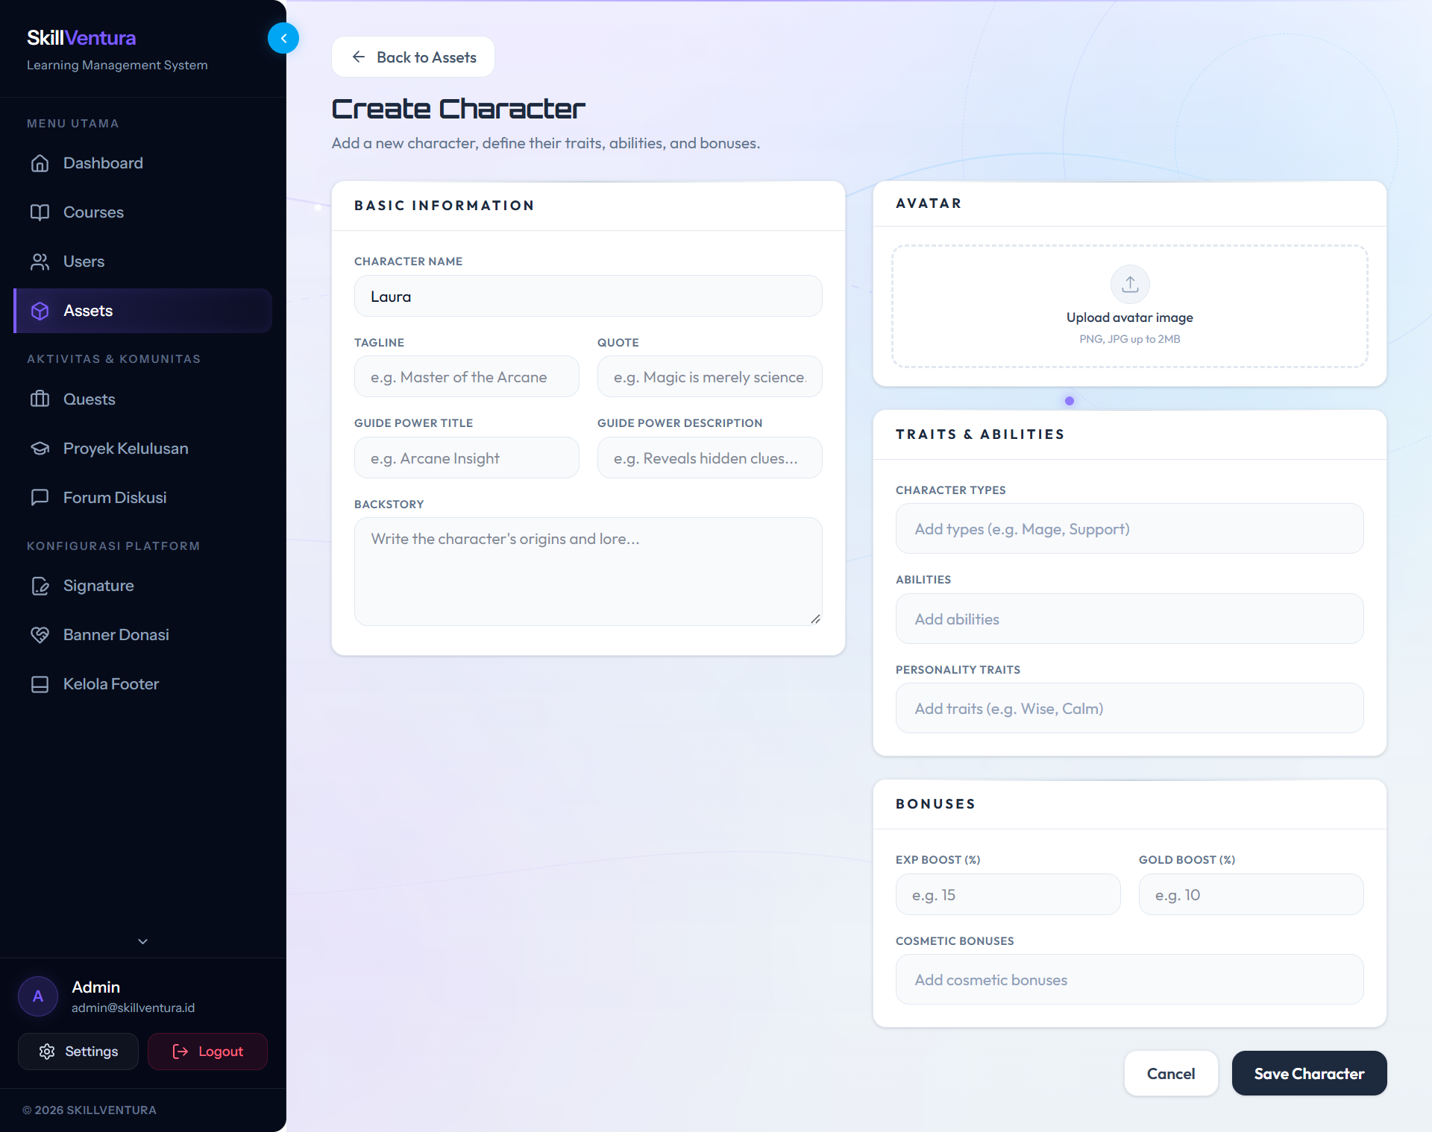 | 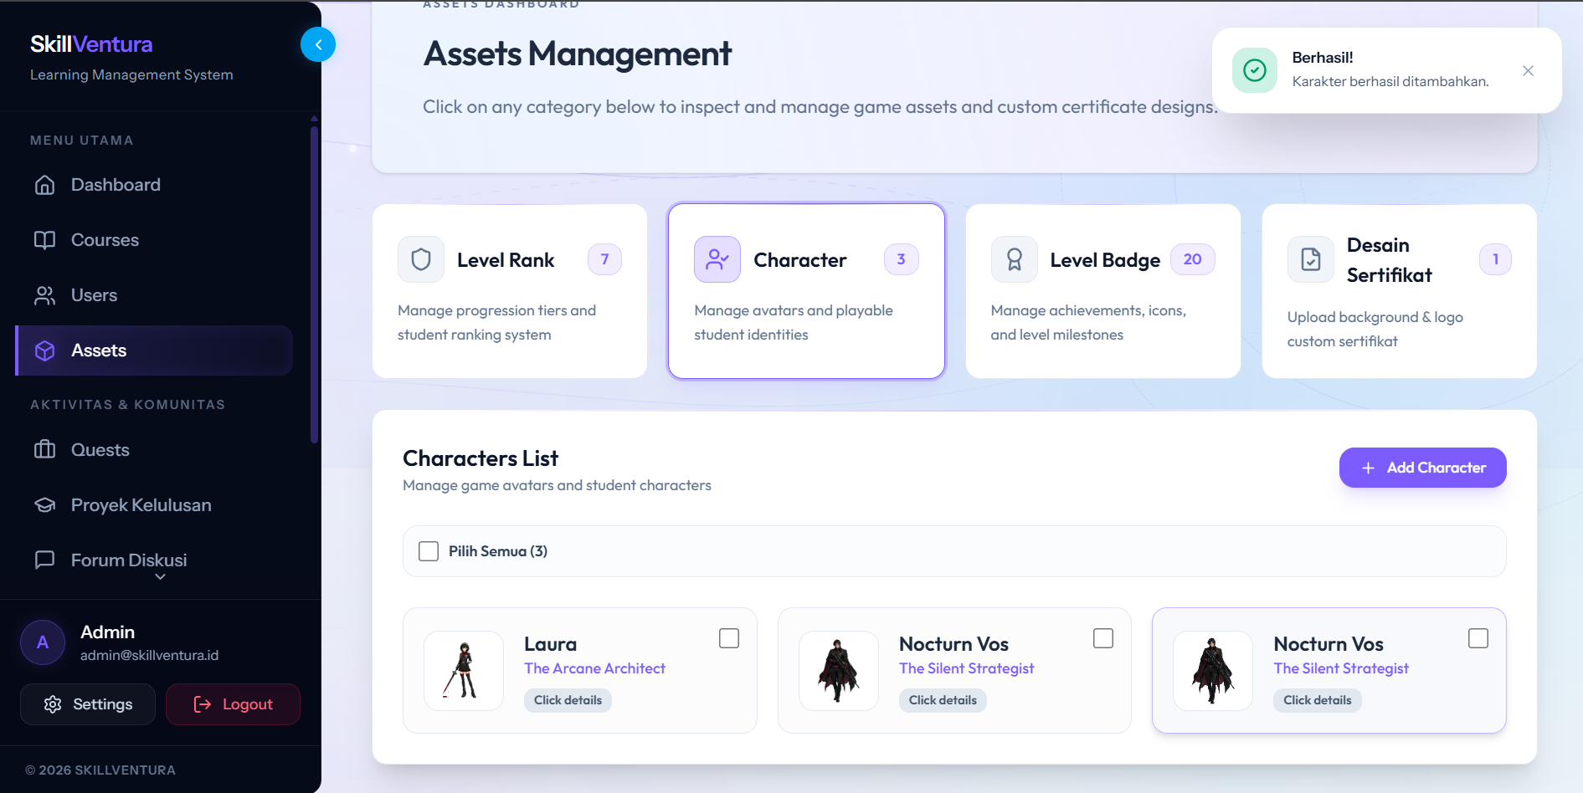
Gambar ADM-04A (Input Tindakan):  Formulir Create Character saat identitas avatar baru 'Laura (The Arcane Architect)', lore, dan aset avatar diinput. | Gambar ADM-04B (Output Hasil Aktual):  Notifikasi hijau 'Berhasil! Karakter berhasil ditambahkan' muncul dan kartu avatar Laura resmi terdaftar di galeri karakter.

Lampiran ADM-05: Bukti Pengujian Pengelolaan Lencana Pencapaian (Bab III - Level Badge)
PANEL A: BUKTI MASUKAN (INPUT / TINDAKAN) | PANEL B: BUKTI KELUARAN (OUTPUT / HASIL AKTUAL)
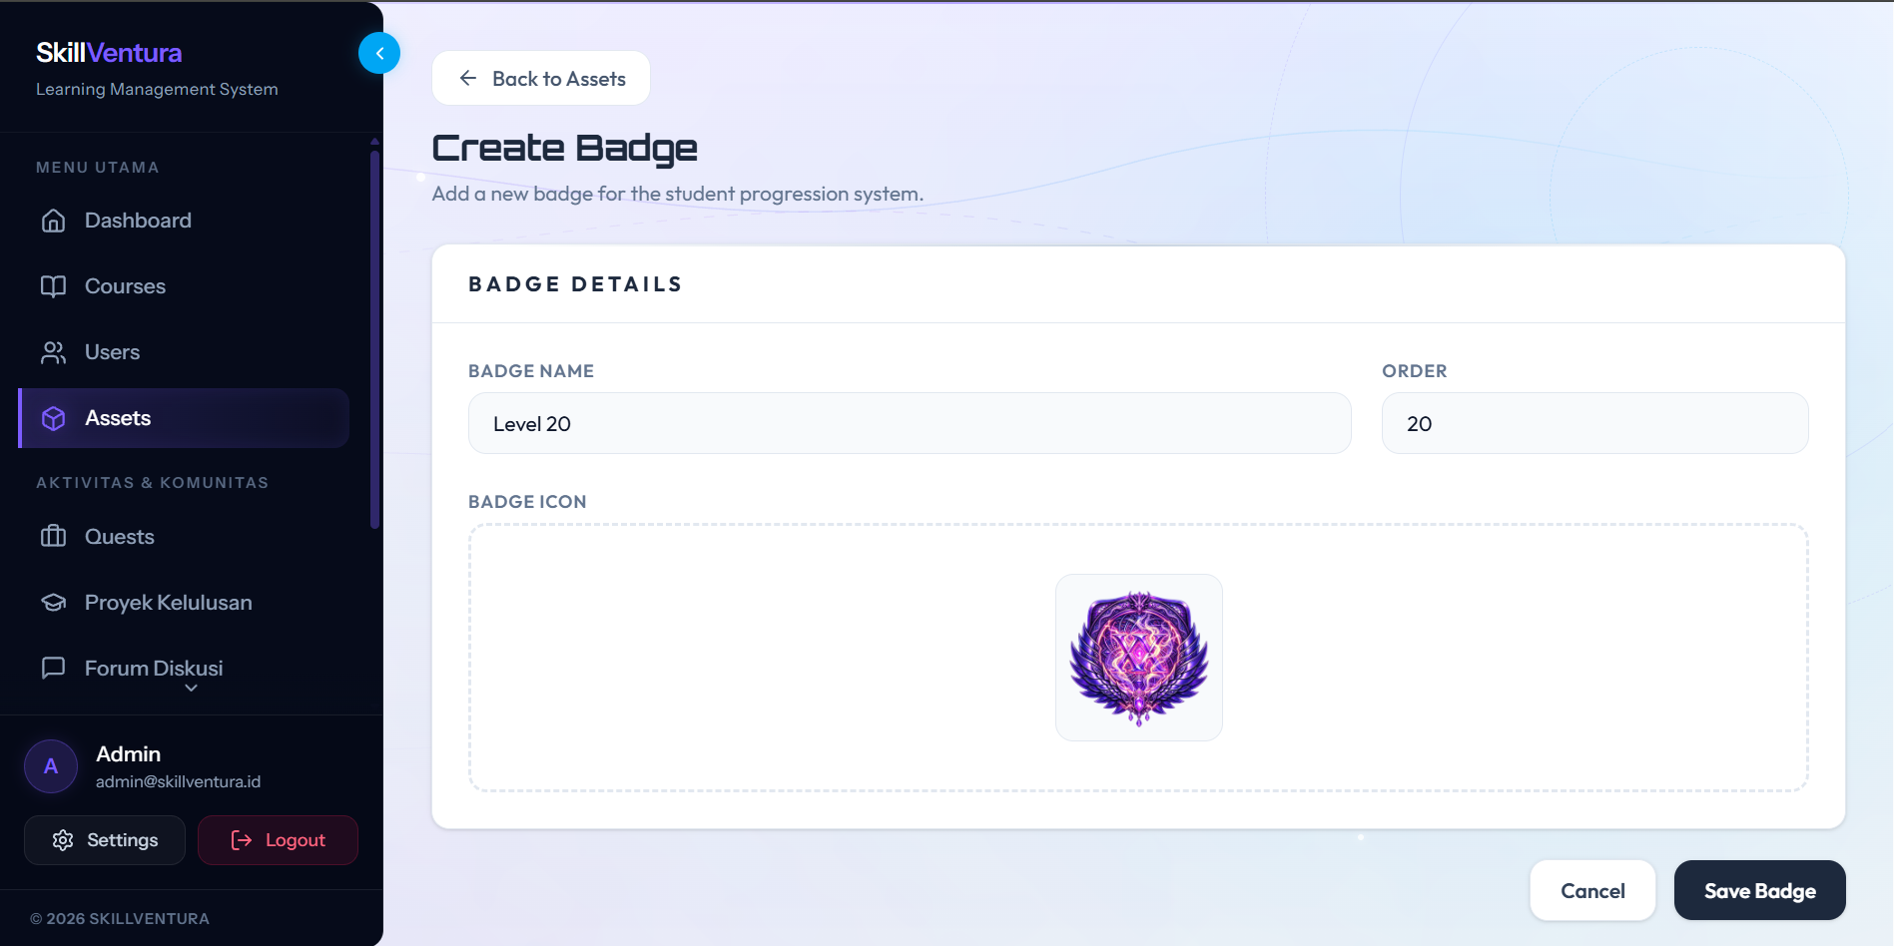 | 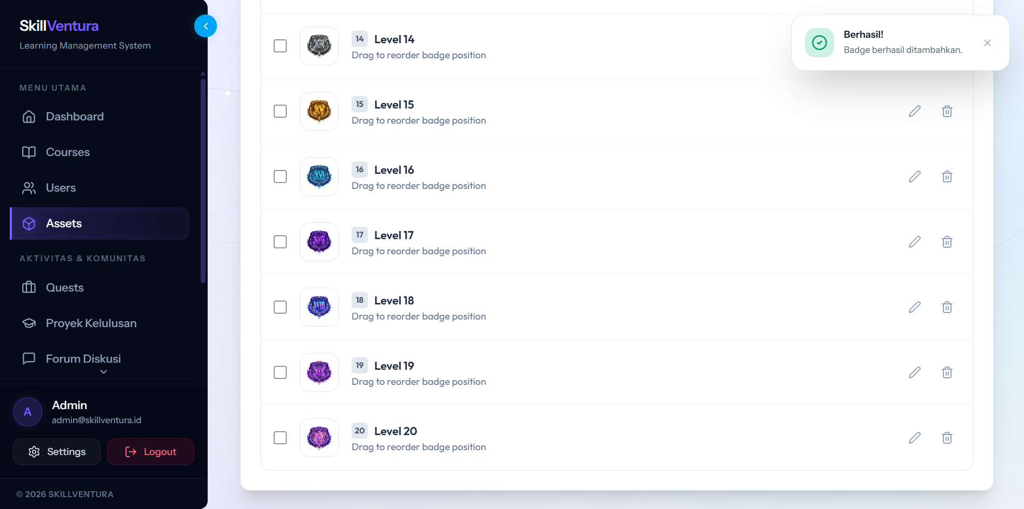
Gambar ADM-05A (Input Tindakan):  Formulir Create Badge saat lencana baru 'Level 20' dengan order urutan ke-20 dan ikon lencana diinput. | Gambar ADM-05B (Output Hasil Aktual):  Notifikasi hijau 'Berhasil! Badge berhasil ditambahkan' tampil dan lencana Level 20 resmi masuk pada katalog lencana.

Lampiran ADM-06: Bukti Pengujian Manajemen Desain Sertifikat (Bab III - Certificate Engine)
PANEL A: BUKTI MASUKAN (INPUT / TINDAKAN) | PANEL B: BUKTI KELUARAN (OUTPUT / HASIL AKTUAL)
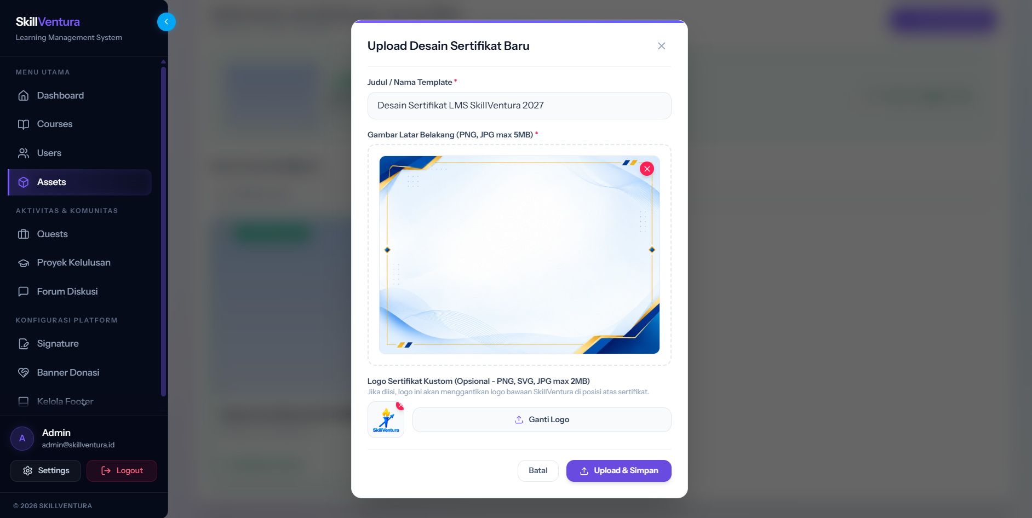 | 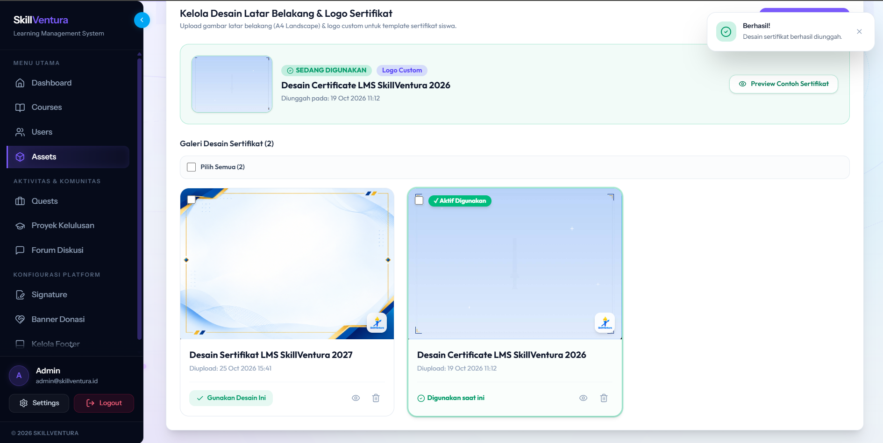
Gambar ADM-06A (Input Tindakan):  Formulir pengunggahan desain sertifikat baru 'Desain Sertifikat CMS SkillVentura 2027', gambar latar A4, dan logo kustom. | Gambar ADM-06B (Output Hasil Aktual):  Notifikasi hijau 'Berhasil! Desain sertifikat berhasil diunggah' muncul dan template aktif di Galeri Desain Sertifikat.

Lampiran ADM-07: Bukti Pengujian Inisialisasi Pembuatan Kursus Baru (Bab IV)
PANEL A: BUKTI MASUKAN (INPUT / TINDAKAN) | PANEL B: BUKTI KELUARAN (OUTPUT / HASIL AKTUAL)
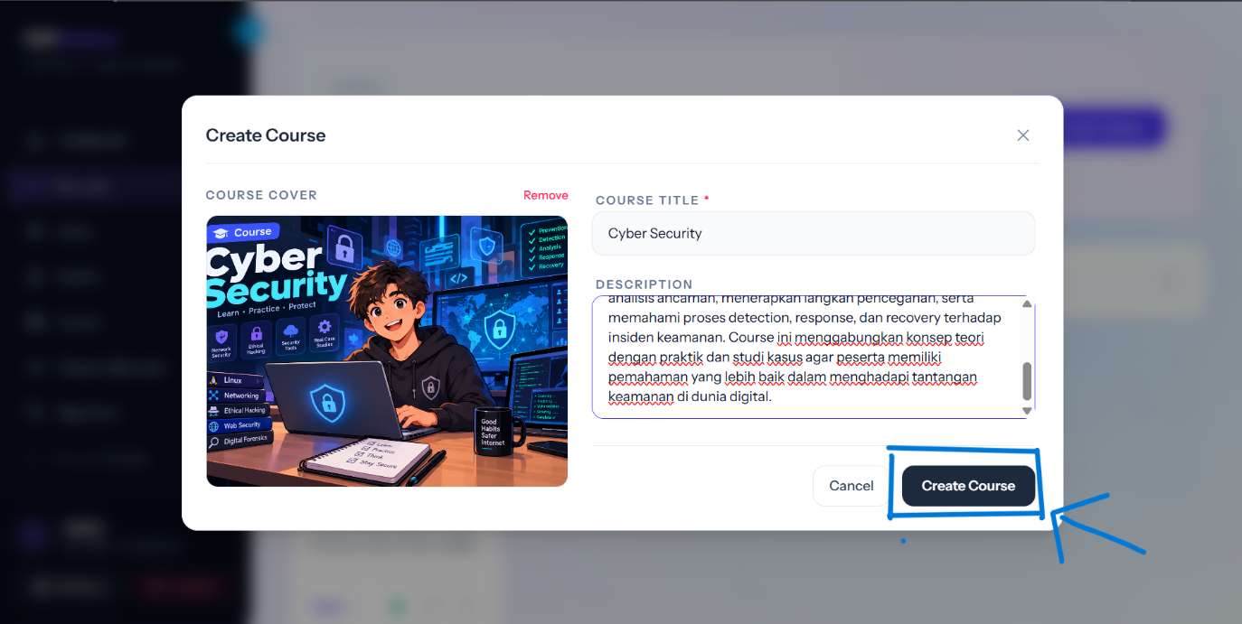 | 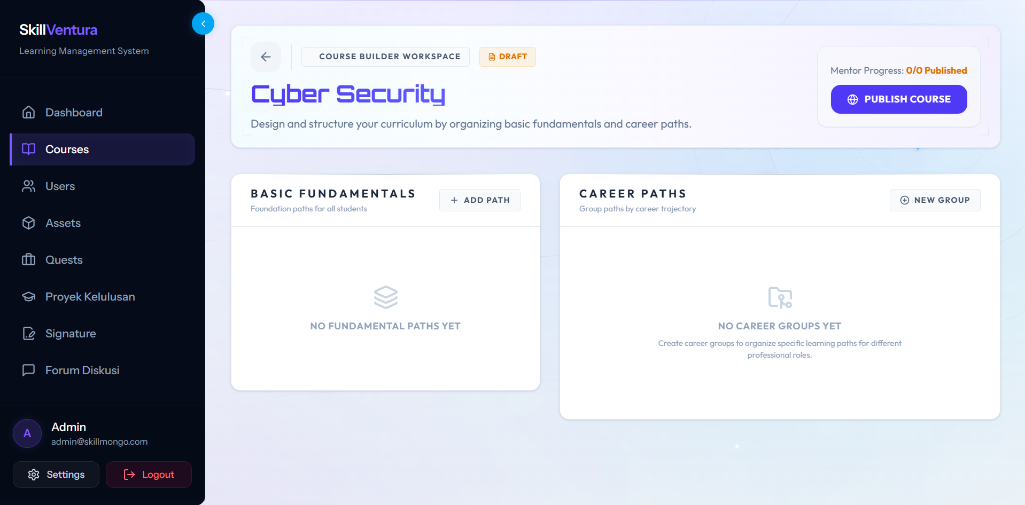
Gambar ADM-07A (Input Tindakan):  Formulir pendaftaran identitas kursus baru 'Cyber Security' dan pengunggahan gambar sampul 16:9. | Gambar ADM-07B (Output Hasil Aktual):  Kanvas Course Builder Workspace terbuka otomatis dengan kursus baru berstatus DRAFT.

Lampiran ADM-08: Bukti Pengujian Pengaturan Cabang Karir & Delegasi Mentor (Bab V)
PANEL A: BUKTI MASUKAN (INPUT / TINDAKAN) | PANEL B: BUKTI KELUARAN (OUTPUT / HASIL AKTUAL)
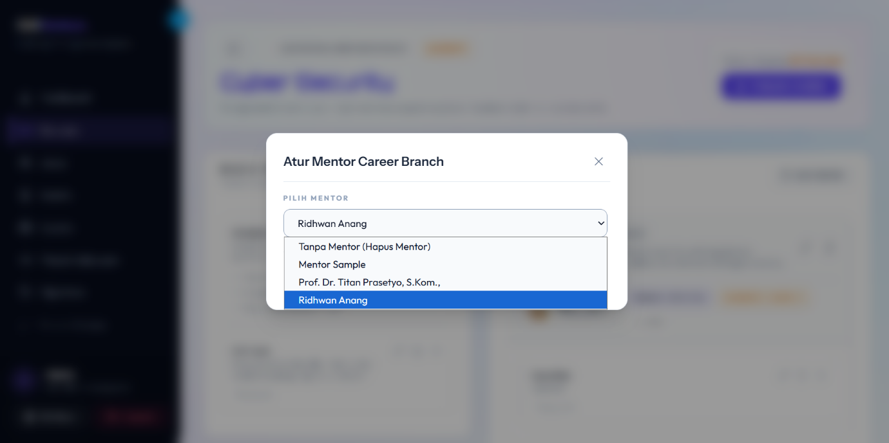 | 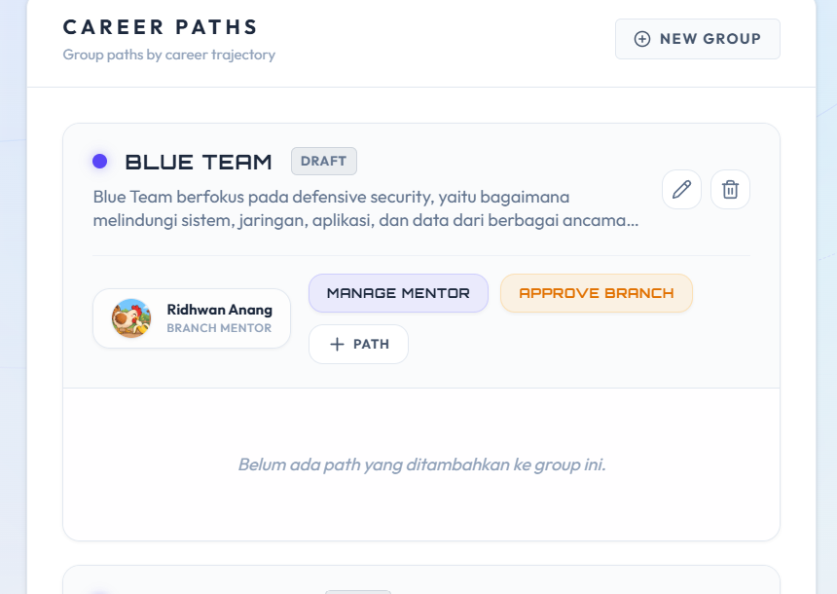
Gambar ADM-08A (Input Tindakan):  Modal Manage Mentor saat memilih instruktur penanggung jawab 'Ridhwan Anang' dari menu dropdown. | Gambar ADM-08B (Output Hasil Aktual):  Kartu cabang spesialisasi Blue Team resmi mengikat nama pengajar 'Ridhwan Anang'.

Lampiran ADM-09: Bukti Pengujian Kurikulum Dasar (Basic Fundamentals) (Bab VI)
PANEL A: BUKTI MASUKAN (INPUT / TINDAKAN) | PANEL B: BUKTI KELUARAN (OUTPUT / HASIL AKTUAL)
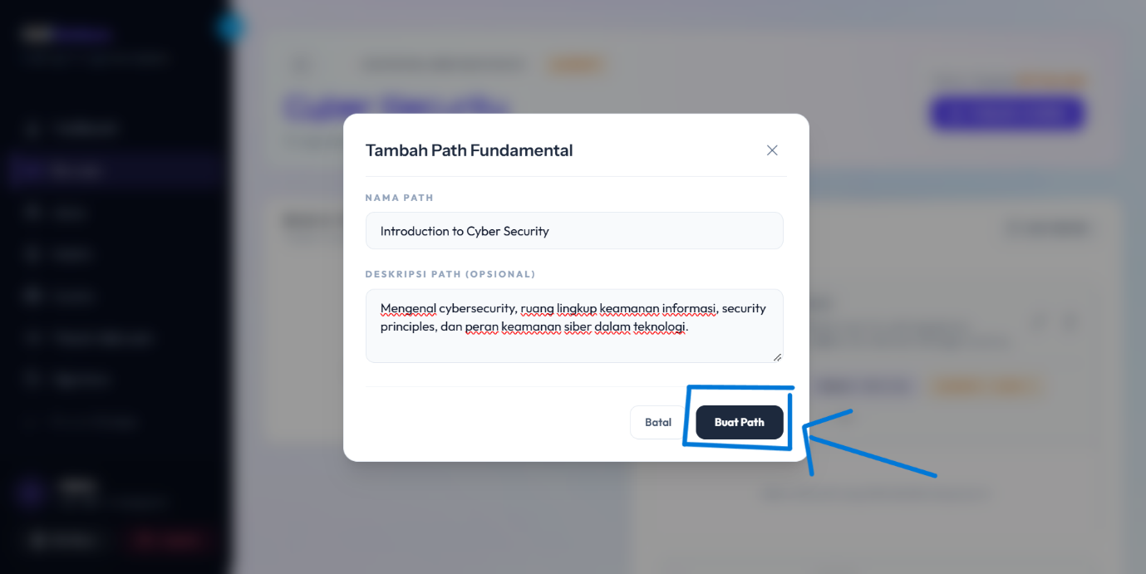 | 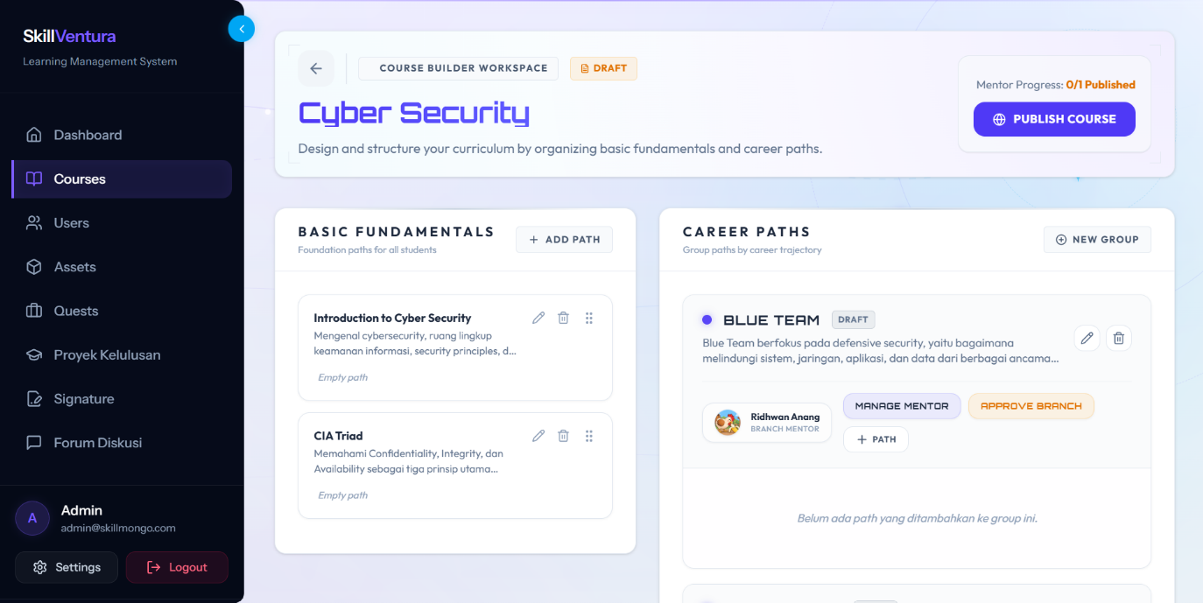
Gambar ADM-09A (Input Tindakan):  Formulir penambahan alur kurikulum dasar 'Information Security Principles'. | Gambar ADM-09B (Output Hasil Aktual):  Kanvas kurikulum menampilkan struktur dua kolom (Basic Fundamentals & Career Paths).

Lampiran ADM-10: Bukti Pengujian Studio Modul Pembelajaran Multimedia (Bab VII)
PANEL A: BUKTI MASUKAN (INPUT / TINDAKAN) | PANEL B: BUKTI KELUARAN (OUTPUT / HASIL AKTUAL)
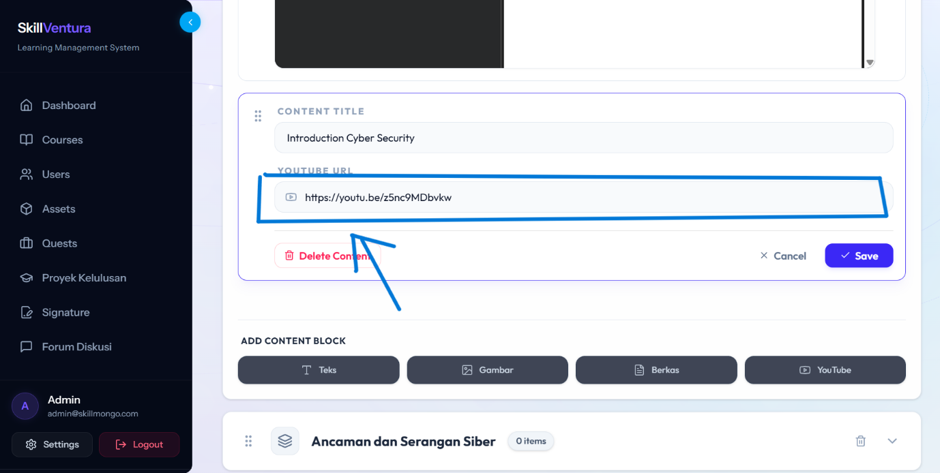 | 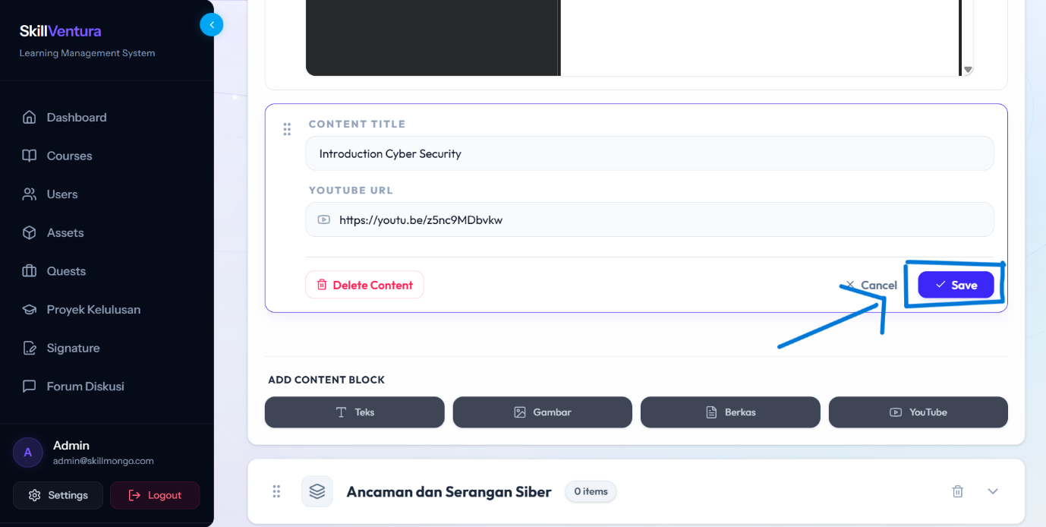
Gambar ADM-10A (Input Tindakan):  Penginputan URL video YouTube https://youtu.be/z5nc9MDbvkw pada editor modul pembelajaran. | Gambar ADM-10B (Output Hasil Aktual):  Modul pembelajaran tersimpan lengkap dengan 4 blok multimedia aktif (Teks, Gambar, PDF, YouTube).

Lampiran ADM-11: Bukti Pengujian Konfigurasi Evaluasi Akhir (Final Quiz Builder) (Bab VIII)
PANEL A: BUKTI MASUKAN (INPUT / TINDAKAN) | PANEL B: BUKTI KELUARAN (OUTPUT / HASIL AKTUAL)
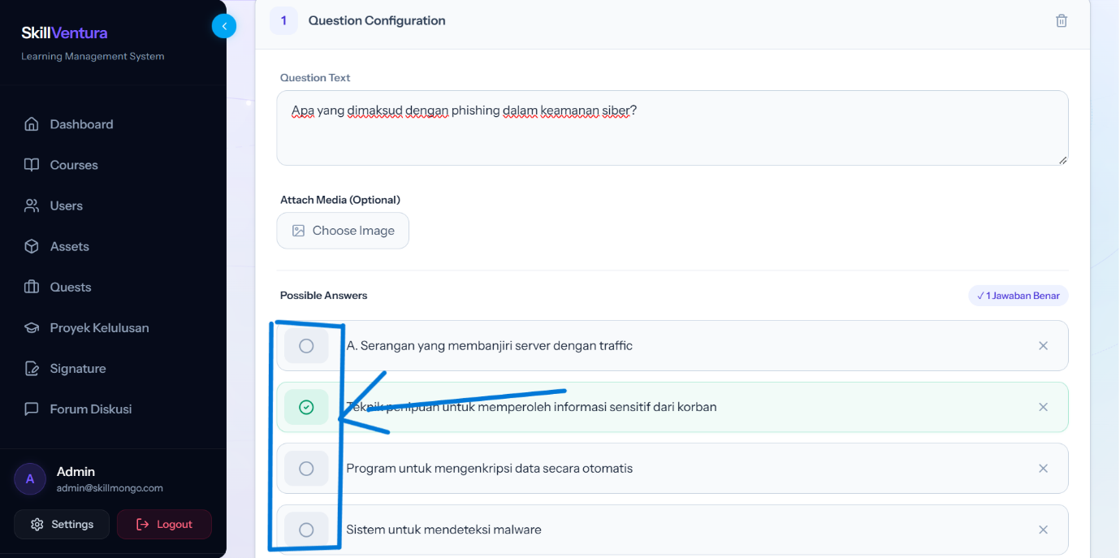 | 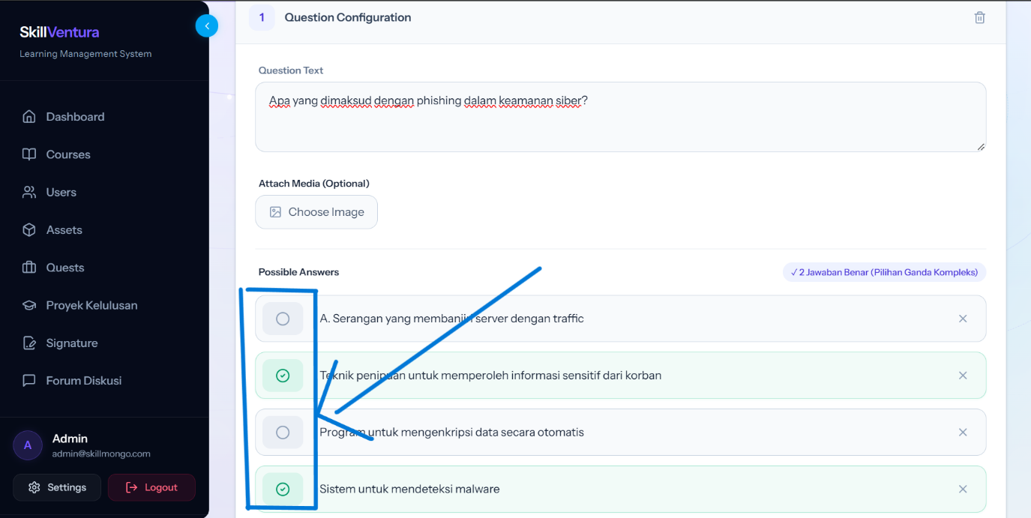
Gambar ADM-11A (Input Tindakan):  Perumusan butir pertanyaan kuis, kunci jawaban, dan penentuan timer batas waktu 15 menit. | Gambar ADM-11B (Output Hasil Aktual):  Bank soal kuis evaluasi tersimpan aman di server dengan status siap diujikan.

Lampiran ADM-12: Bukti Pengujian Otorisasi Publikasi Kursus Global (Bab IX)
PANEL A: BUKTI MASUKAN (INPUT / TINDAKAN) | PANEL B: BUKTI KELUARAN (OUTPUT / HASIL AKTUAL)
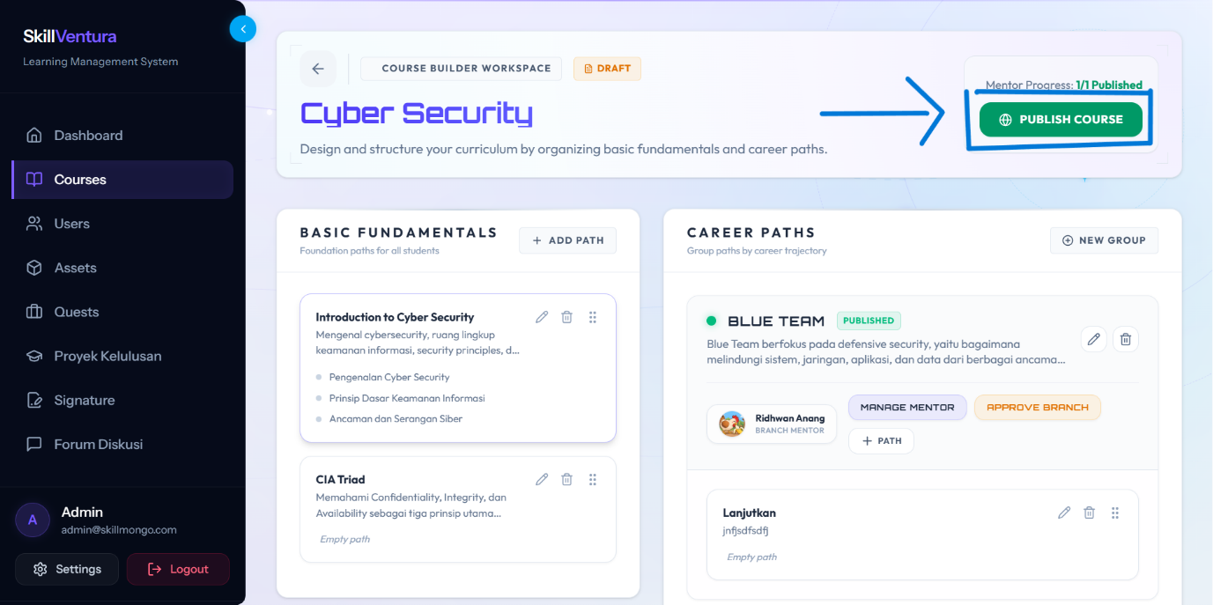 | 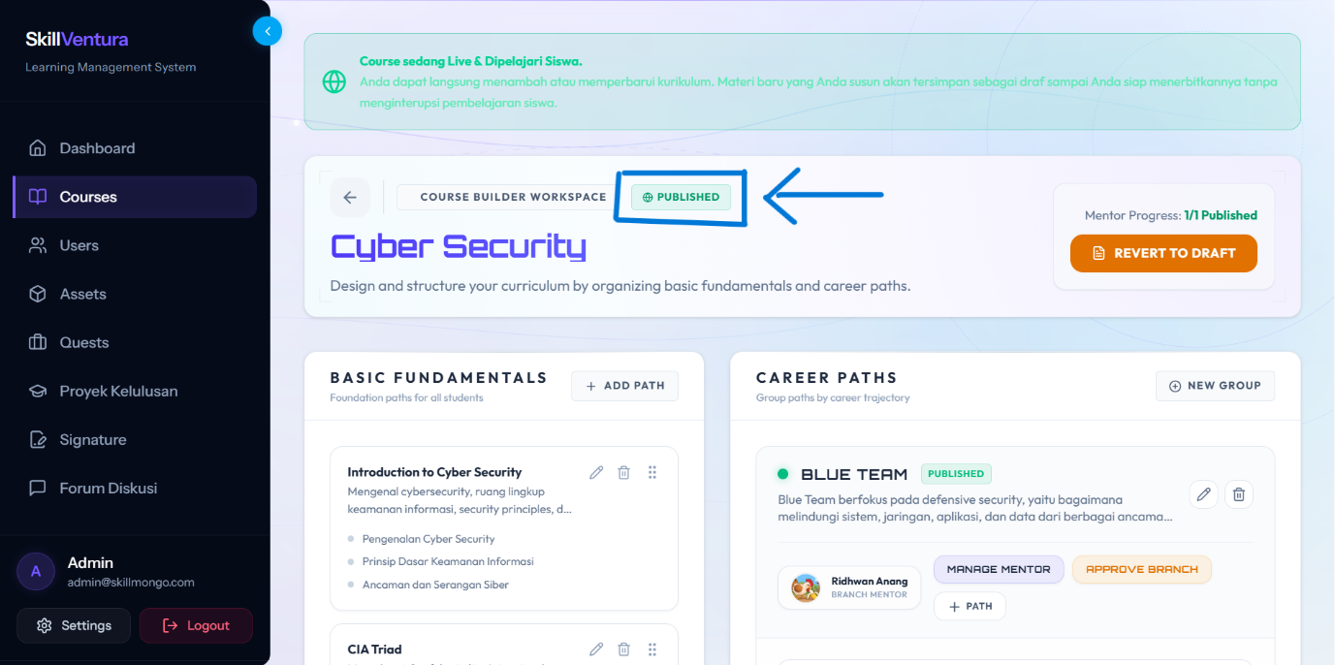
Gambar ADM-12A (Input Tindakan):  Administrator menekan tombol aksi utama 'Publish Course' pada header kurikulum. | Gambar ADM-12B (Output Hasil Aktual):  Status operasional akhir kursus resmi berubah menjadi hijau aktif 'PUBLISHED / Live & Active'.

Lampiran ADM-13: Bukti Pengujian Tata Kelola Tanda Tangan Digital Administrator (Bab X)
PANEL A: BUKTI MASUKAN (INPUT / TINDAKAN) | PANEL B: BUKTI KELUARAN (OUTPUT / HASIL AKTUAL)
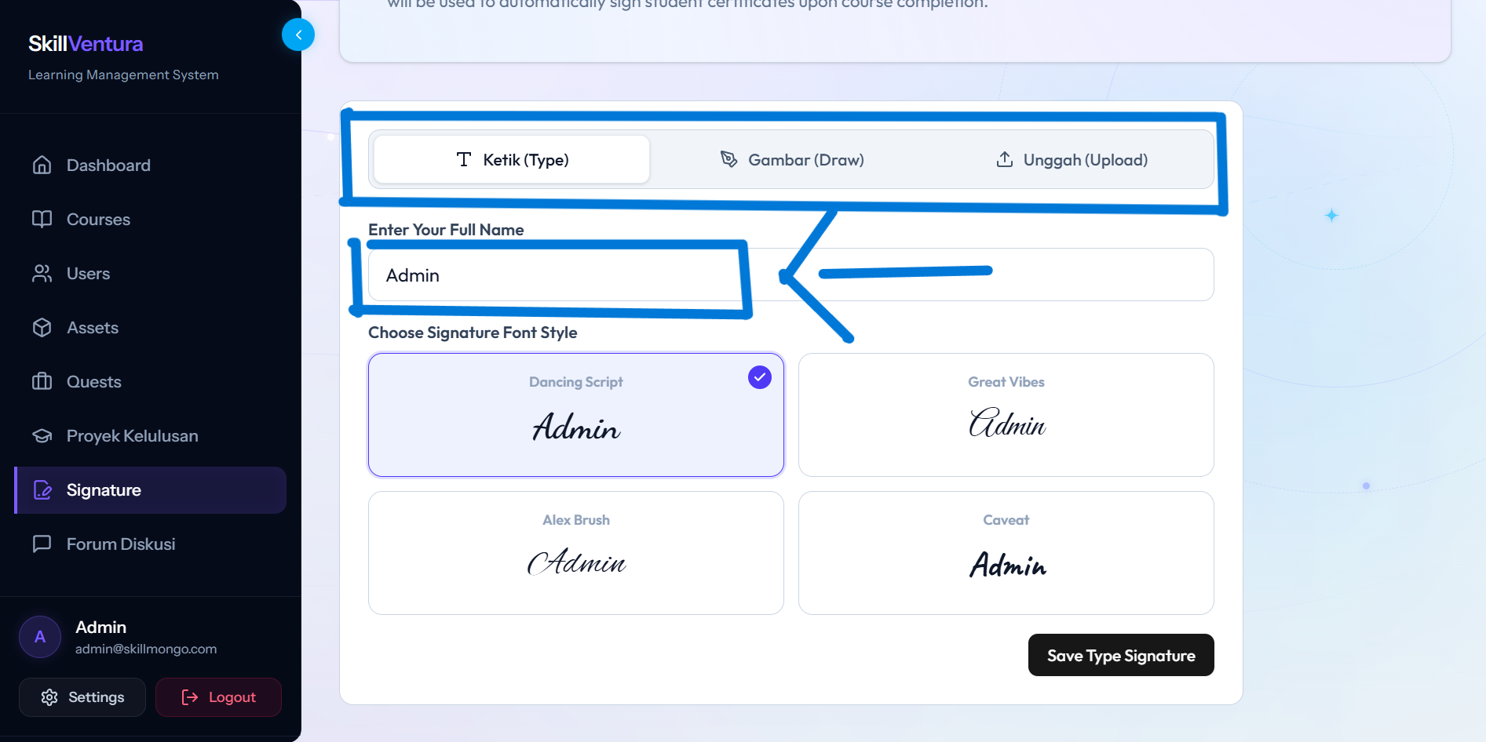 | 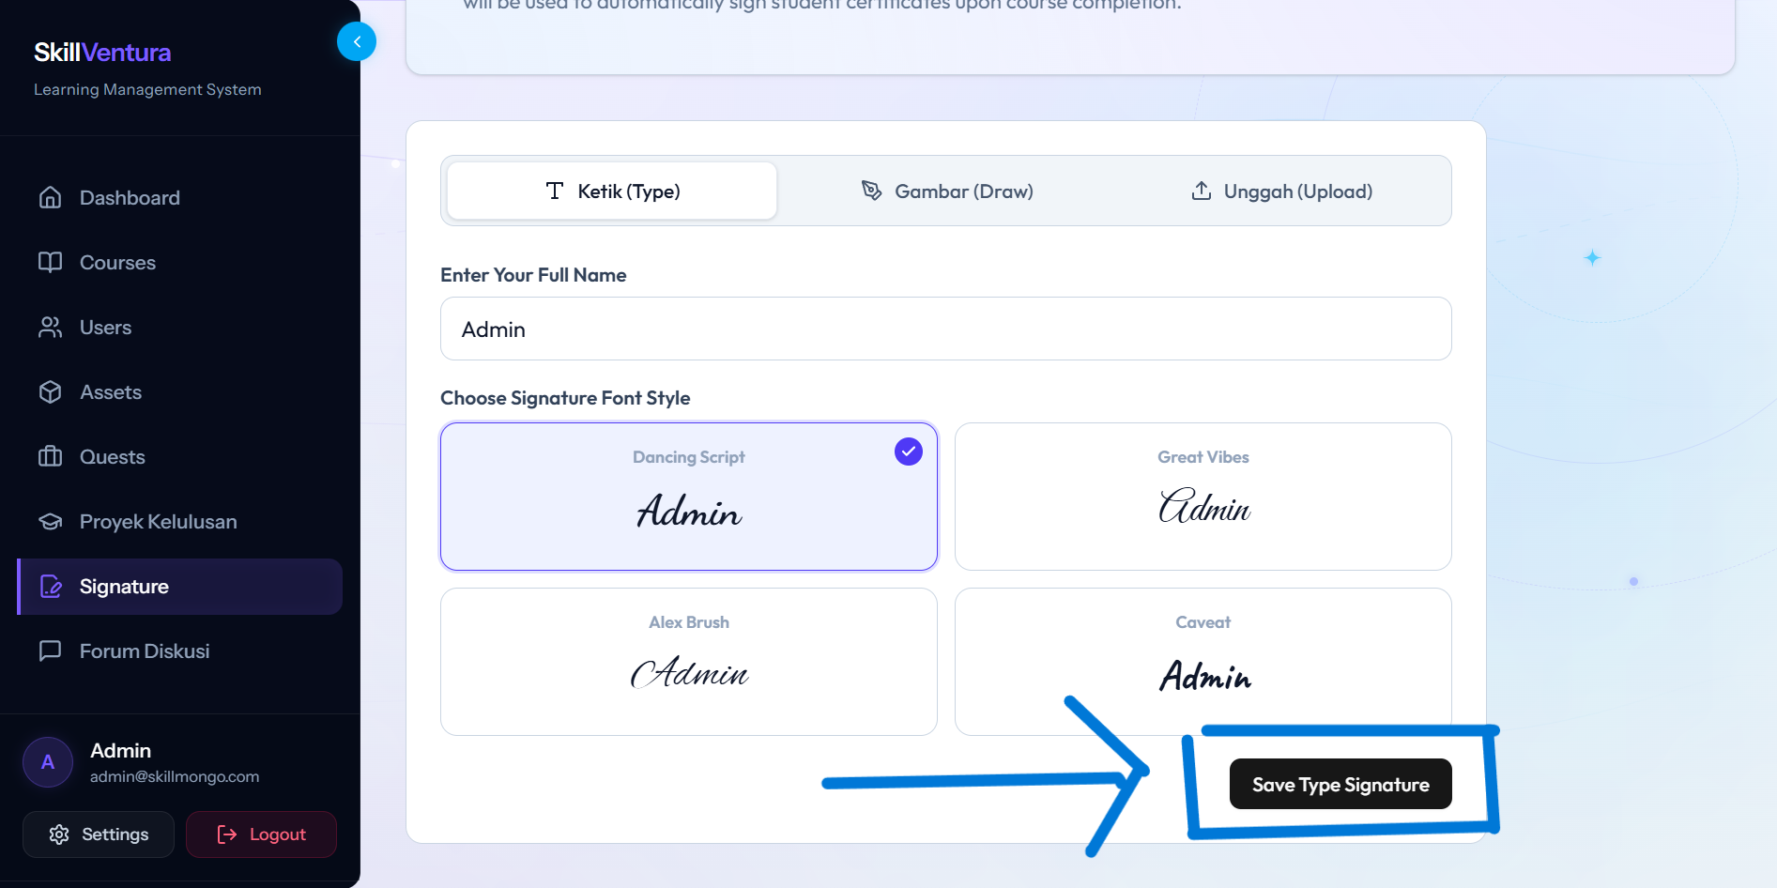
Gambar ADM-13A (Input Tindakan):  Pengetikan nama resmi pada tab metode Type dan pemilihan tipografi kaligrafi. | Gambar ADM-13B (Output Hasil Aktual):  Spesimen tanda tangan digital Administrator tersimpan resmi untuk pencetakan e-sertifikat.

Lampiran ADM-14: Bukti Pengujian Forum Diskusi Komunitas & Ruang Percakapan (Bab XI)
PANEL A: BUKTI MASUKAN (INPUT / TINDAKAN) | PANEL B: BUKTI KELUARAN (OUTPUT / HASIL AKTUAL)
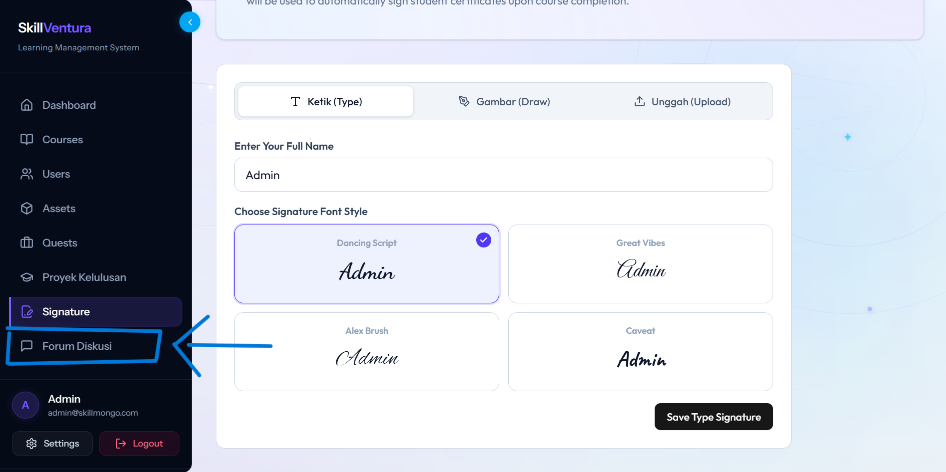 | 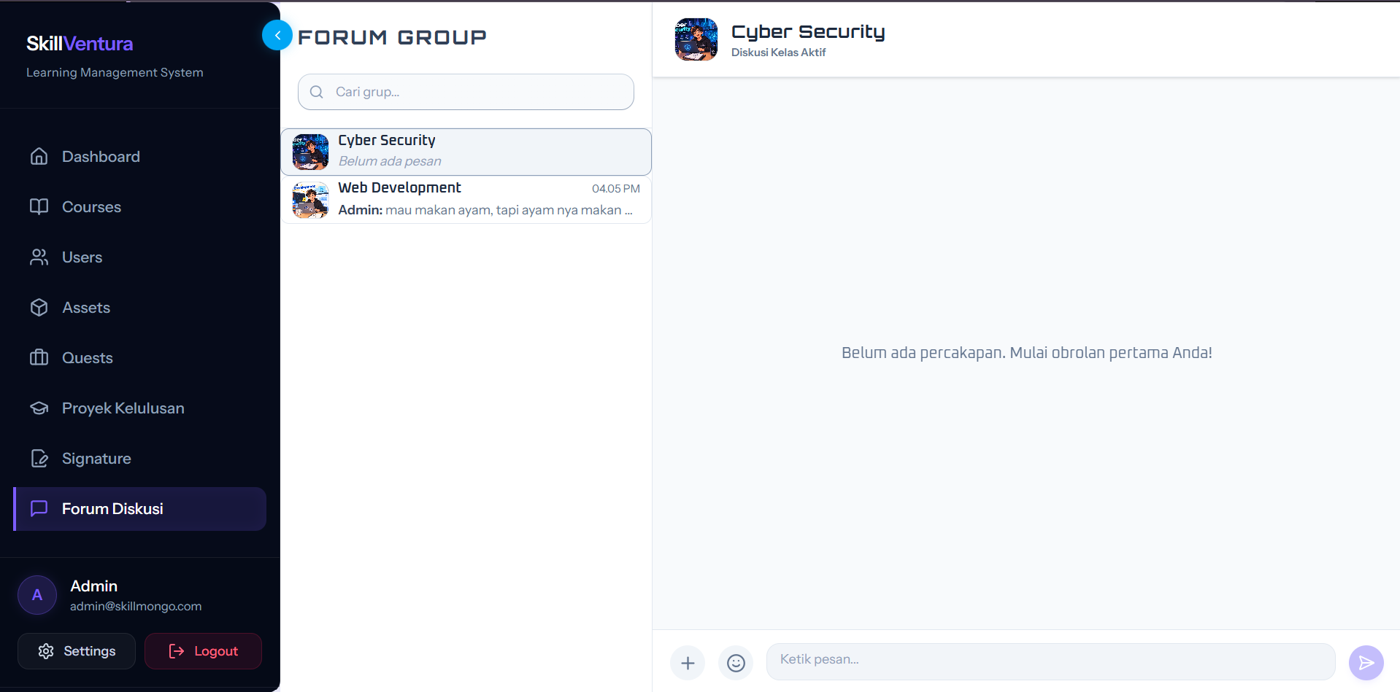
Gambar ADM-14A (Input Tindakan):  Pengetikan pesan pengumuman resmi dan pengaktifan saklar 'Sematkan Pesan (Pin)'. | Gambar ADM-14B (Output Hasil Aktual):  Pesan pengumuman berhasil menempel permanen di urutan teratas thread forum kelas.

Lampiran ADM-15: Bukti Pengujian Bursa Kerja Sayembara (Freelance Quests) (Bab XII)
PANEL A: BUKTI MASUKAN (INPUT / TINDAKAN) | PANEL B: BUKTI KELUARAN (OUTPUT / HASIL AKTUAL)
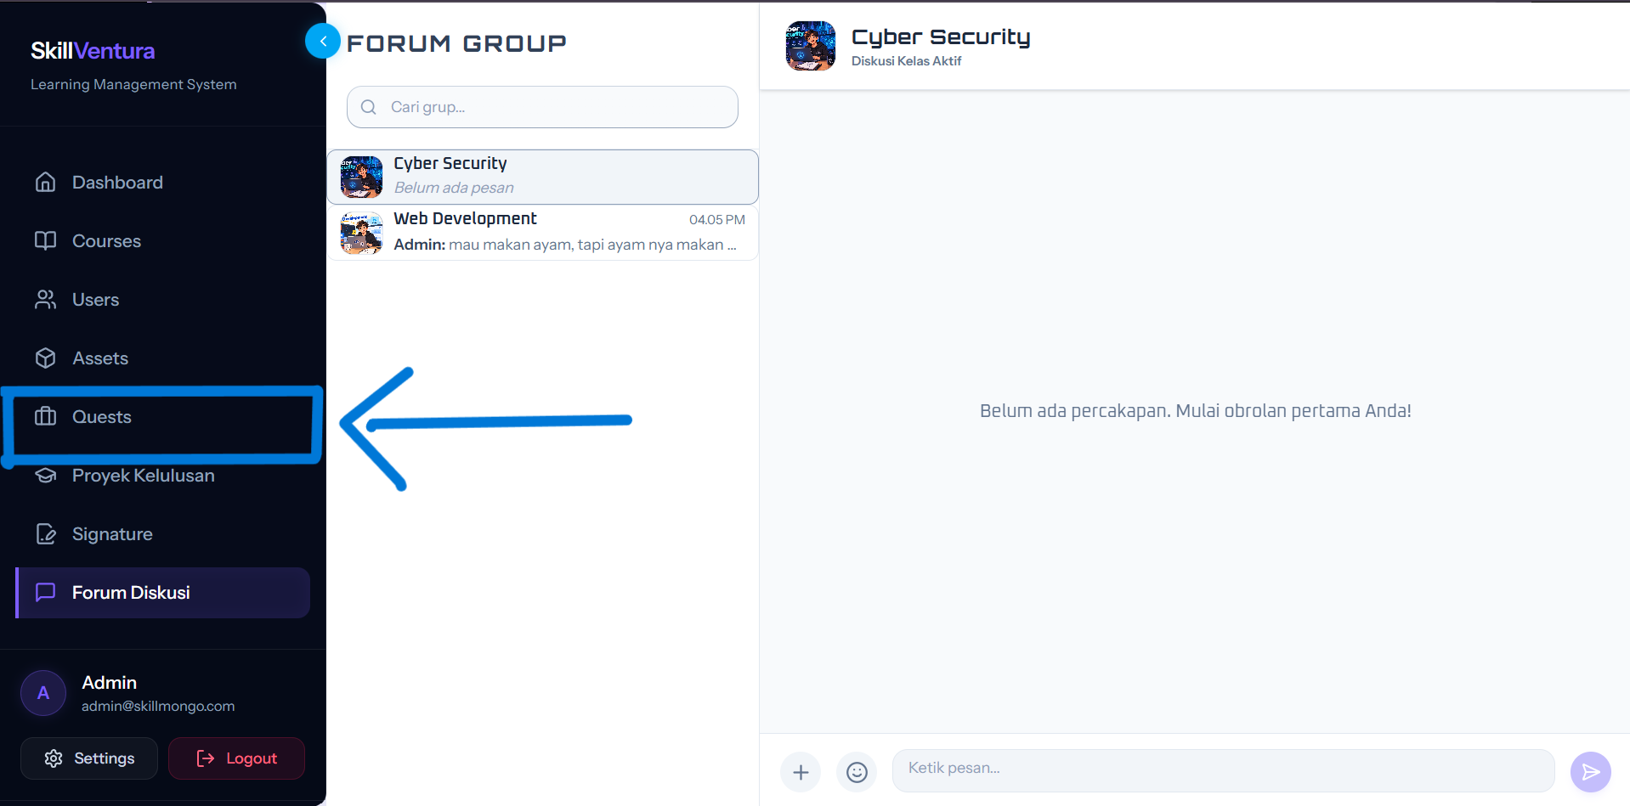 | 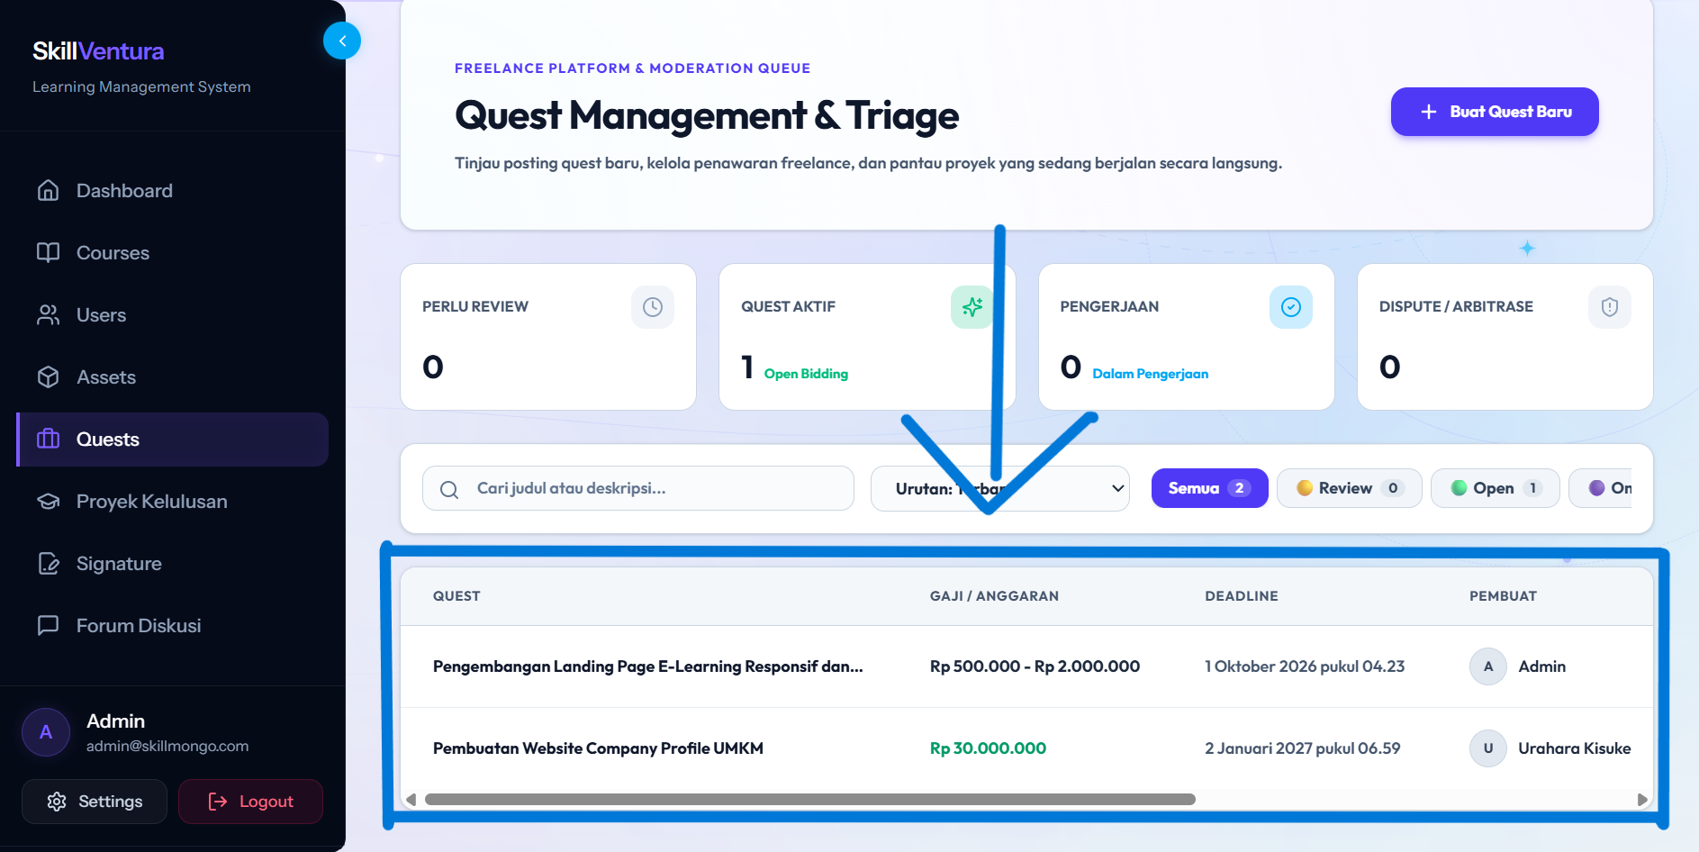
Gambar ADM-15A (Input Tindakan):  Formulir penerbitan sayembara proyek freelance baru dan input pagu anggaran imbalan. | Gambar ADM-15B (Output Hasil Aktual):  Papan sayembara aktif berstatus 'Tersedia' siap menerima penawaran pengerjaan kontributor.

Lampiran ADM-16: Bukti Pengujian Sidang Arbitrase Sengketa Quasi-Judicial (Bab XII)
PANEL A: BUKTI MASUKAN (INPUT / TINDAKAN) | PANEL B: BUKTI KELUARAN (OUTPUT / HASIL AKTUAL)
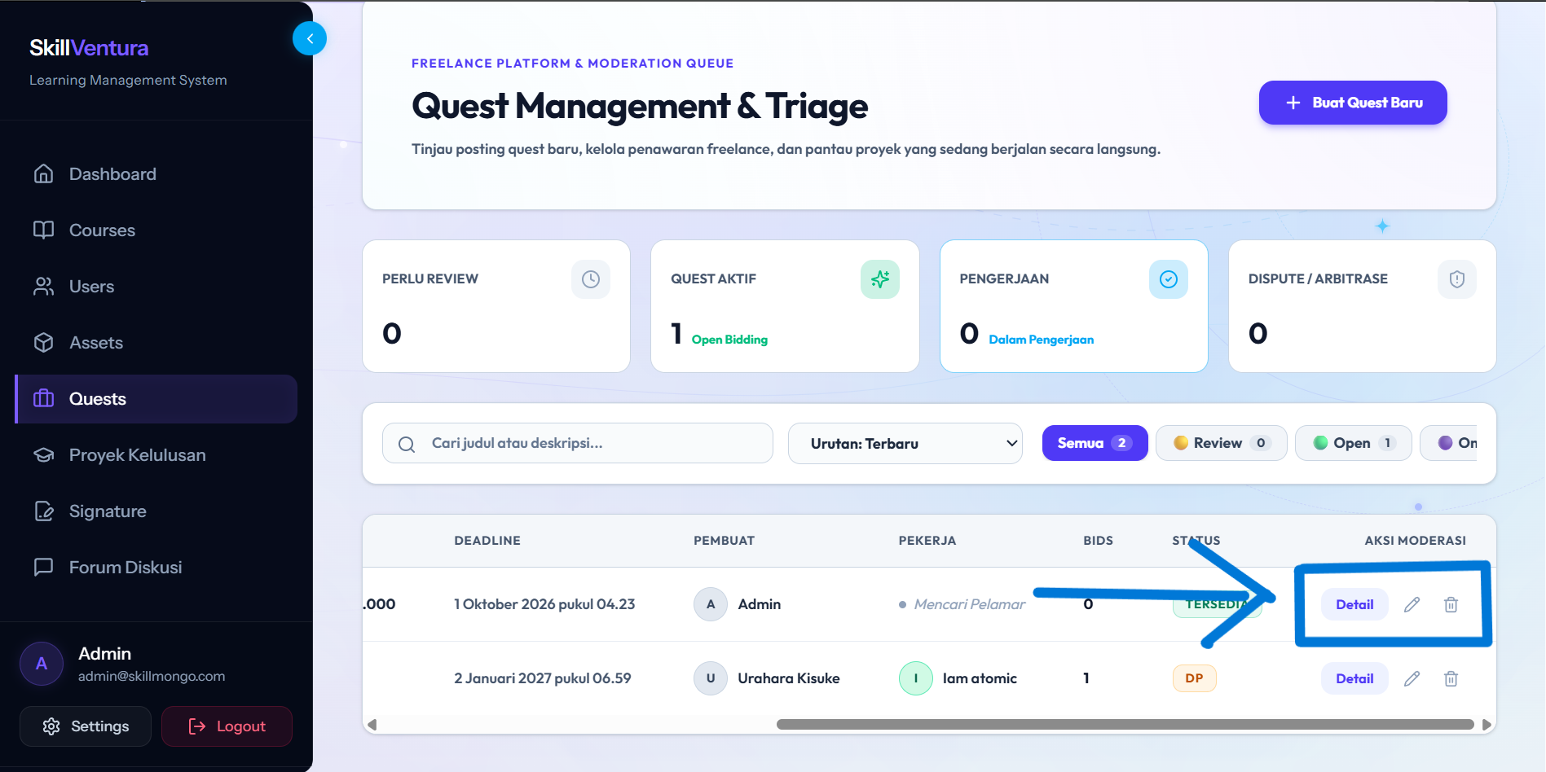 | 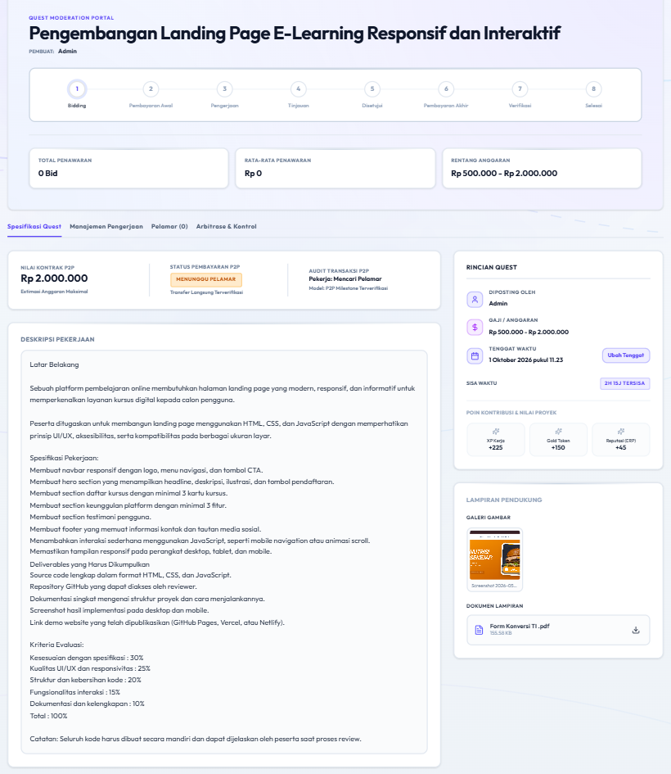
Gambar ADM-16A (Input Tindakan):  Penelaahan berkas perkara sengketa, kronologi deliverables, dan riwayat obrolan. | Gambar ADM-16B (Output Hasil Aktual):  Penerbitan amar putusan arbitrase resmi dan perintah eksekusi pencairan dana escrow.

Lampiran ADM-17: Bukti Pengujian Supervisi Proyek Kelulusan Siswa (Submissions) (Bab XIII)
PANEL A: BUKTI MASUKAN (INPUT / TINDAKAN) | PANEL B: BUKTI KELUARAN (OUTPUT / HASIL AKTUAL)
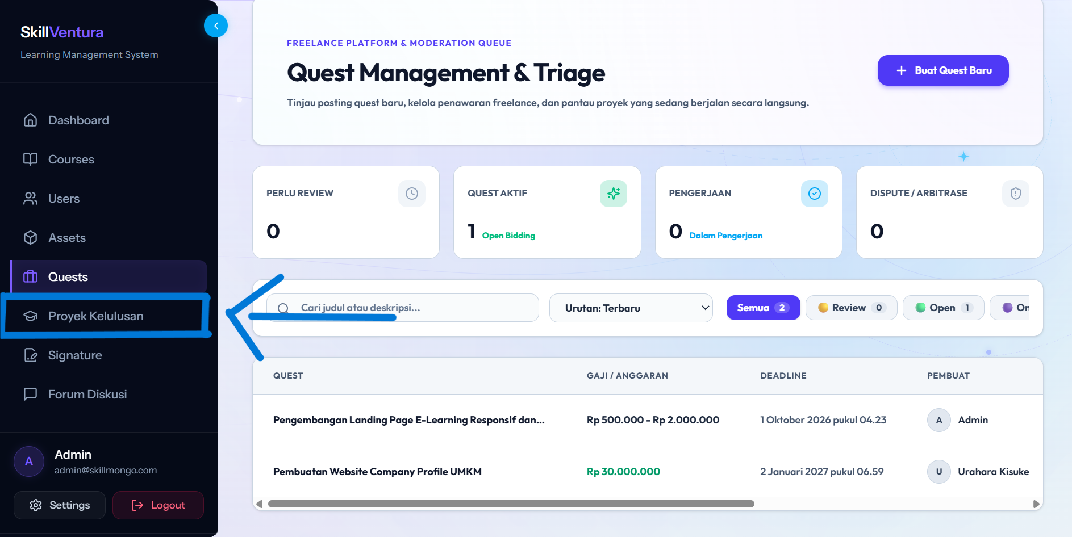 | 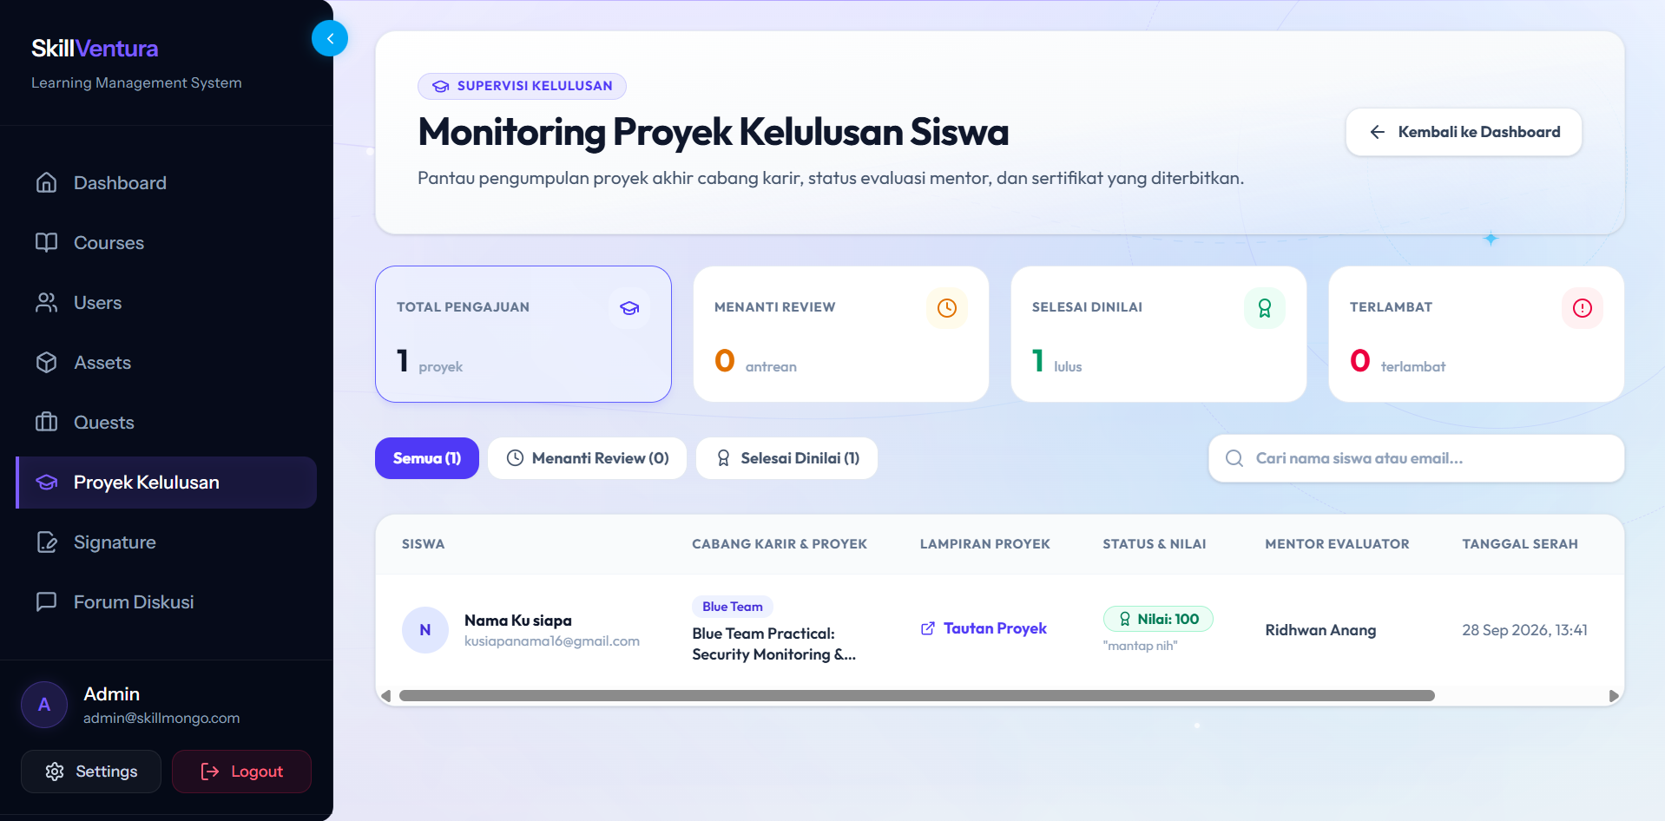
Gambar ADM-17A (Input Tindakan):  Antrean penelusuran berkas tugas proyek kelulusan siswa tertentu. | Gambar ADM-17B (Output Hasil Aktual):  Dasbor pengawasan submisi tugas siswa lintas kursus dengan 4 KPI cards dan audit SLA mentor.

Lampiran ADM-18: Bukti Pengujian Pengelolaan Banner Donasi Komunitas (Bab XIV)
PANEL A: BUKTI MASUKAN (INPUT / TINDAKAN) | PANEL B: BUKTI KELUARAN (OUTPUT / HASIL AKTUAL)
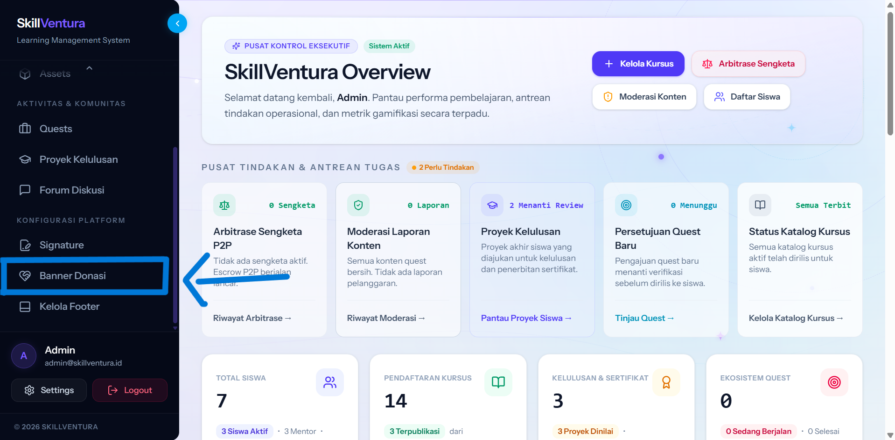 | 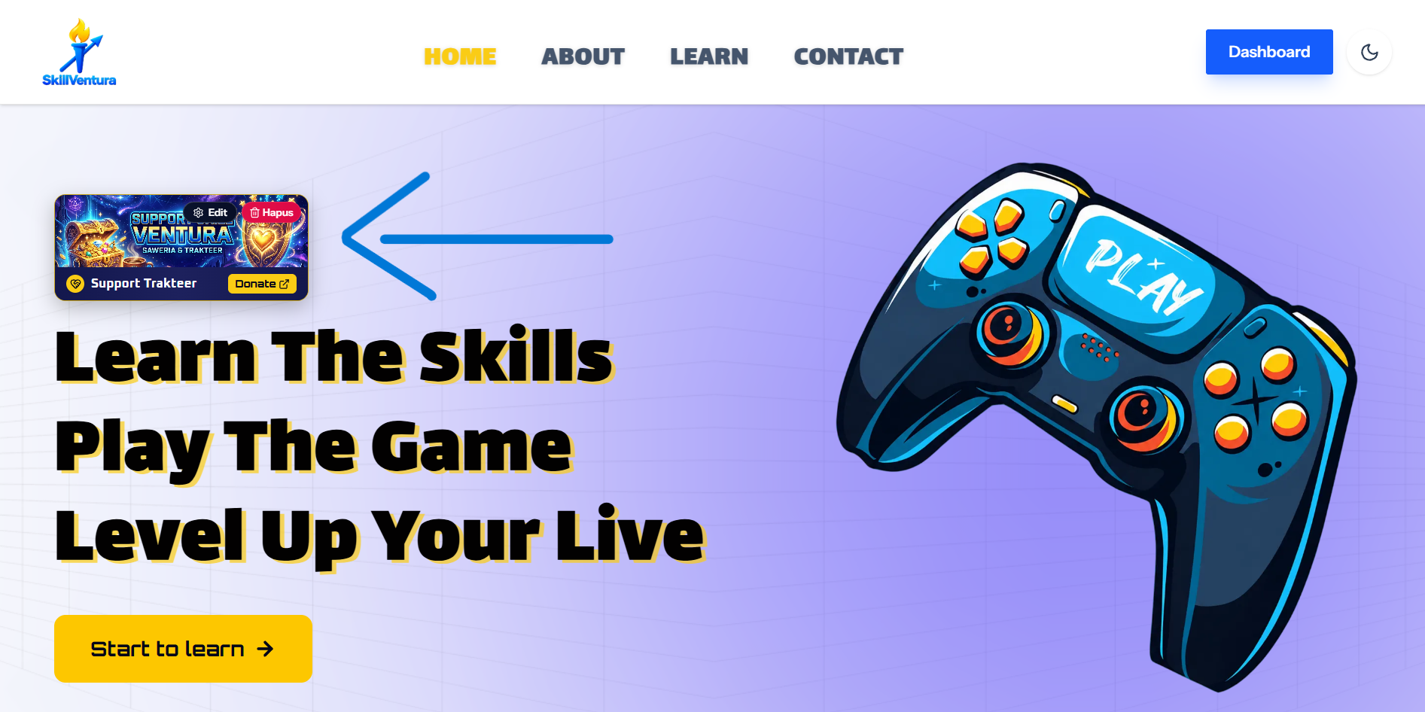
Gambar ADM-18A (Input Tindakan):  Formulir pengaturan tautan resmi Saweria/Trakteer dan pengunggahan aset grafis banner. | Gambar ADM-18B (Output Hasil Aktual):  Verifikasi penayangan banner donasi interaktif pada sudut kiri atas Hero Section beranda.

Lampiran ADM-19: Bukti Pengujian Manajemen Footer CMS Tiga Pilar Kategori (Bab XV)
PANEL A: BUKTI MASUKAN (INPUT / TINDAKAN) | PANEL B: BUKTI KELUARAN (OUTPUT / HASIL AKTUAL)
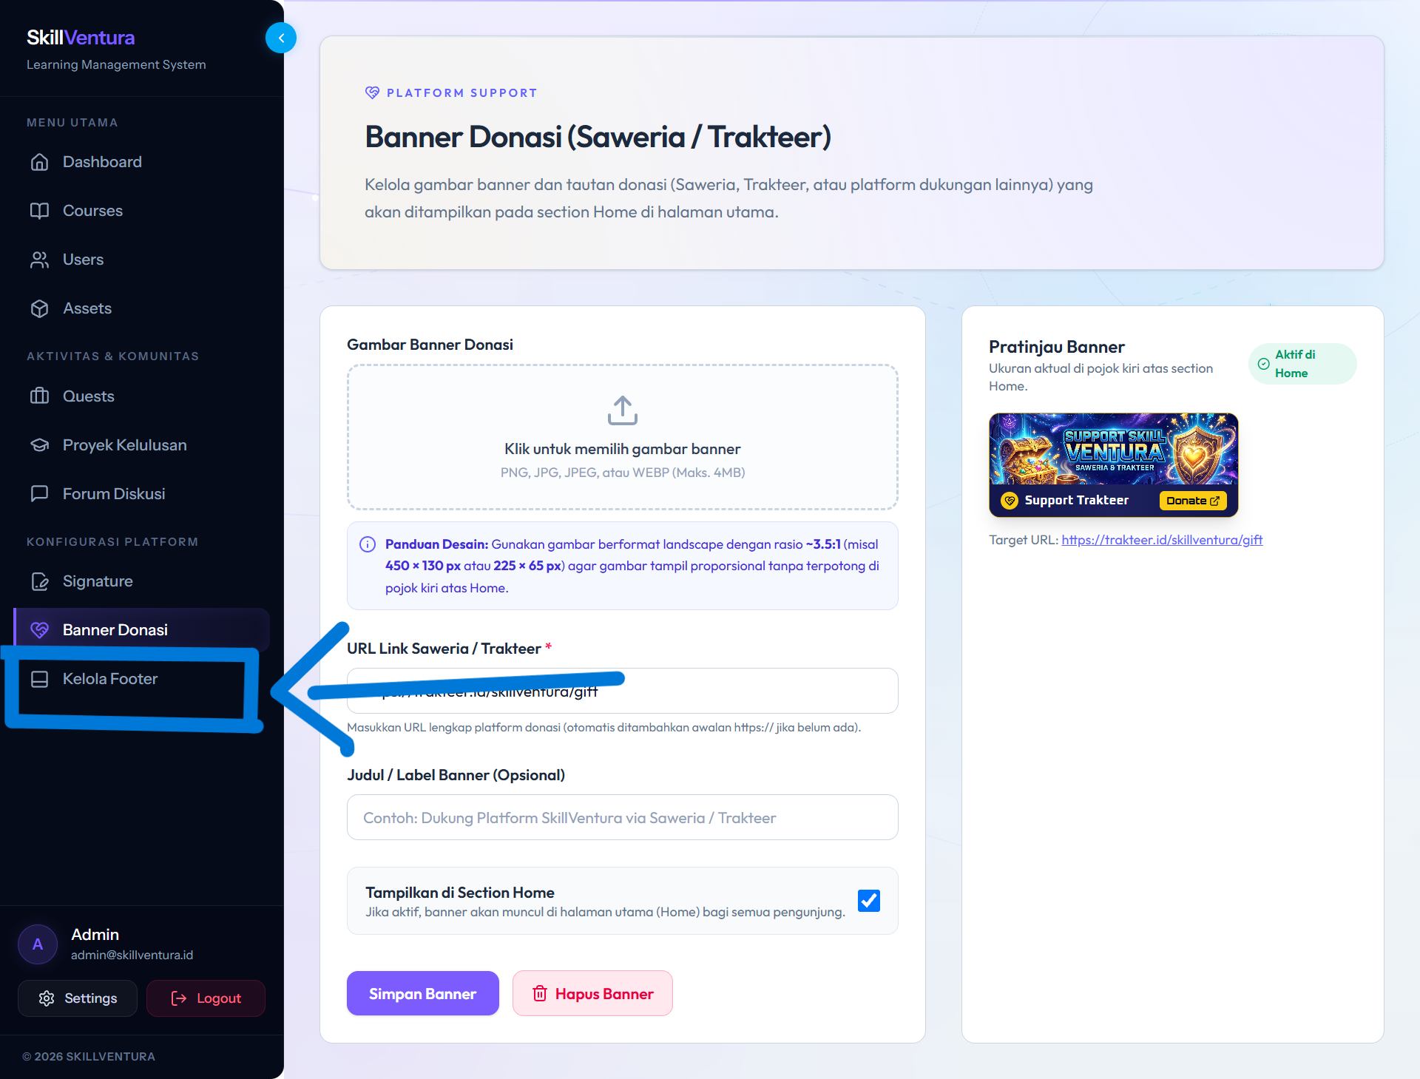 | 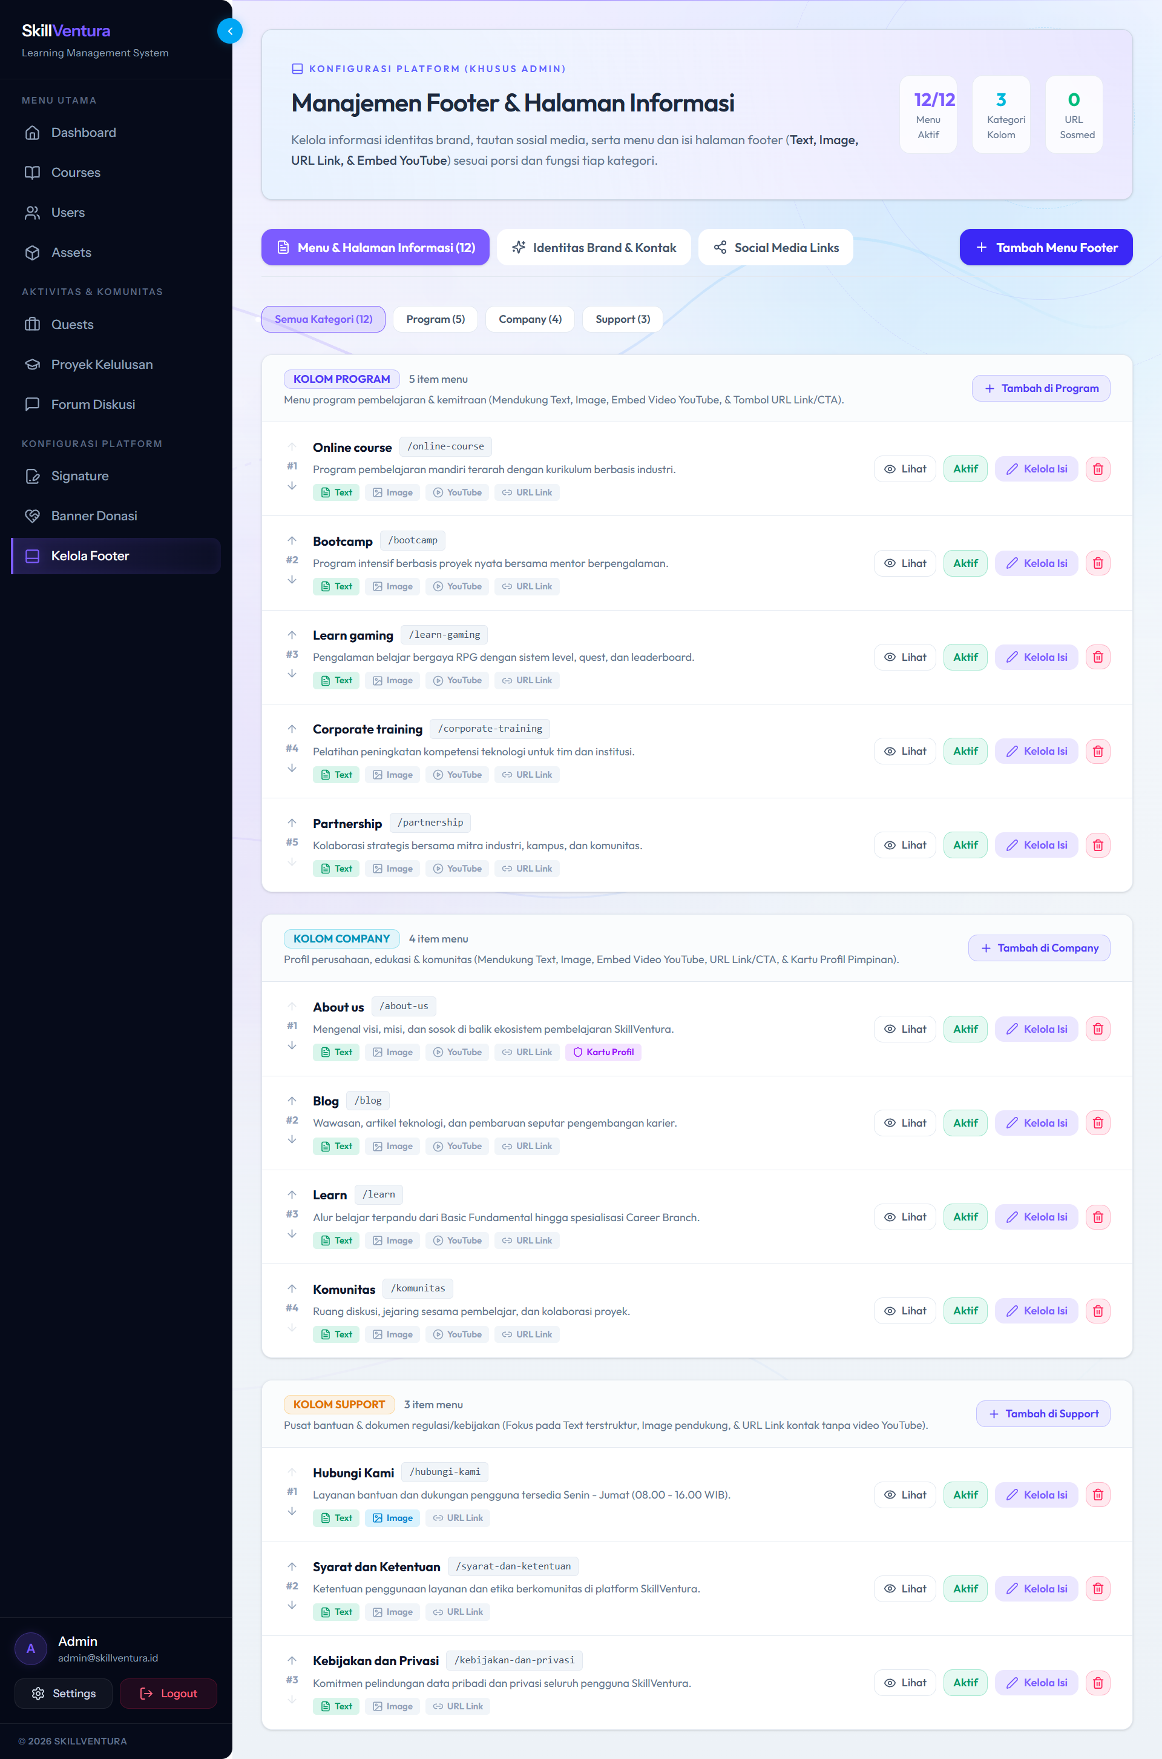
Gambar ADM-19A (Input Tindakan):  Formulir penambahan tautan menu footer dan editor artikel informasi dinamis. | Gambar ADM-19B (Output Hasil Aktual):  Dasbor CMS Footer yang membagi tautan informasi ke dalam tiga pilar kategori secara terstruktur.

5.2 Bukti Pengujian Penerimaan Mentor (11 Pasangan Dual-Panel Terpadu)
Setiap modul pengujian wewenang Pengajar menyajikan perbandingan visual langsung antara formulir proses masukan (Panel A) dan hasil keluaran sistem di layar (Panel B), diselaraskan 1-to-1 dengan Bab I s.d. Bab X:
Lampiran MNT-01: Bukti Pengujian Dasbor Utama Instruktur & Profil Pengajar (Bab I & II)
PANEL A: BUKTI MASUKAN (INPUT / TINDAKAN) | PANEL B: BUKTI KELUARAN (OUTPUT / HASIL AKTUAL)
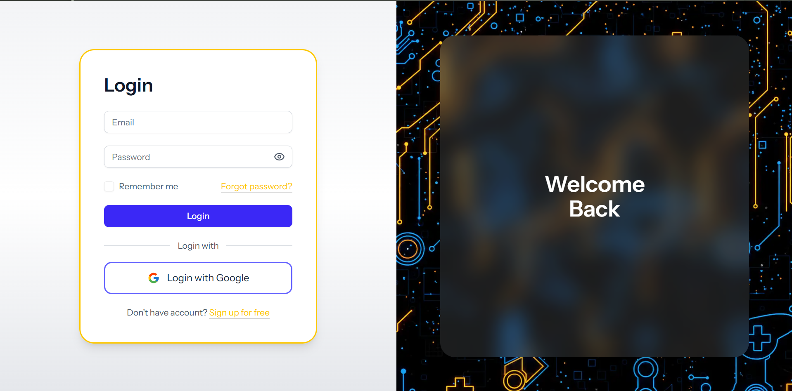 | 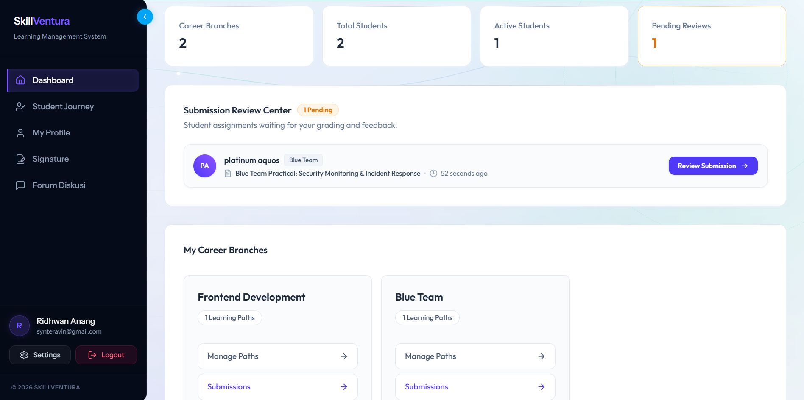
Gambar MNT-01A (Input Tindakan):  Akses formulir login pengajar dan pembaruan portofolio keahlian instruktur. | Gambar MNT-01B (Output Hasil Aktual):  Dasbor instruktur termuat aktif menyajikan ringkasan siswa aktif, bimbingan, dan statistik.

Lampiran MNT-02: Bukti Pengujian Konfigurasi Spesimen Tanda Tangan Digital Pengajar (Bab III)
PANEL A: BUKTI MASUKAN (INPUT / TINDAKAN) | PANEL B: BUKTI KELUARAN (OUTPUT / HASIL AKTUAL)
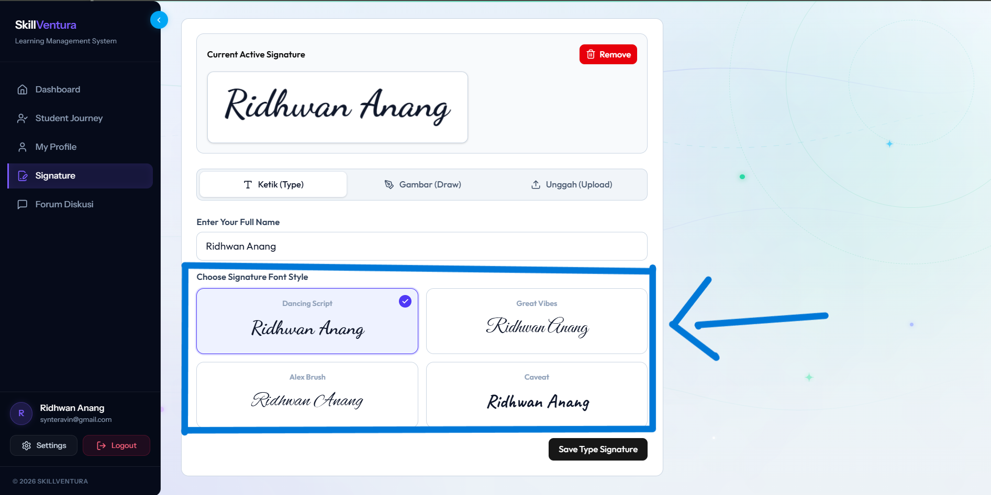 | 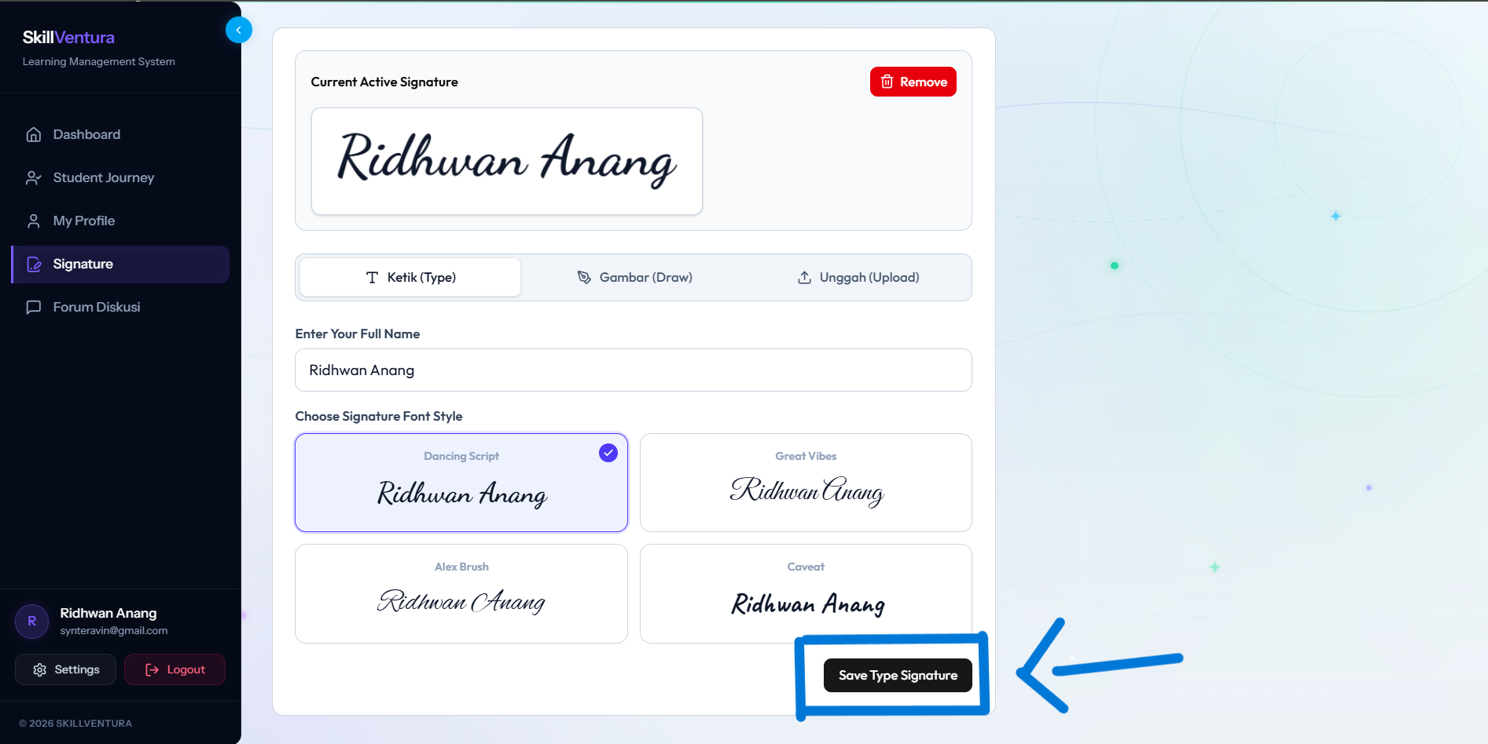
Gambar MNT-02A (Input Tindakan):  Pengetikan nama lengkap instruktur pada tab metode Type dan pemilihan gaya kaligrafi. | Gambar MNT-02B (Output Hasil Aktual):  Penyimpanan spesimen tanda tangan resmi pengajar untuk pencetakan e-sertifikat kelulusan.

Lampiran MNT-03: Bukti Pengujian Pengorganisasian Alur Kurikulum Cabang Karir (Bab IV)
PANEL A: BUKTI MASUKAN (INPUT / TINDAKAN) | PANEL B: BUKTI KELUARAN (OUTPUT / HASIL AKTUAL)
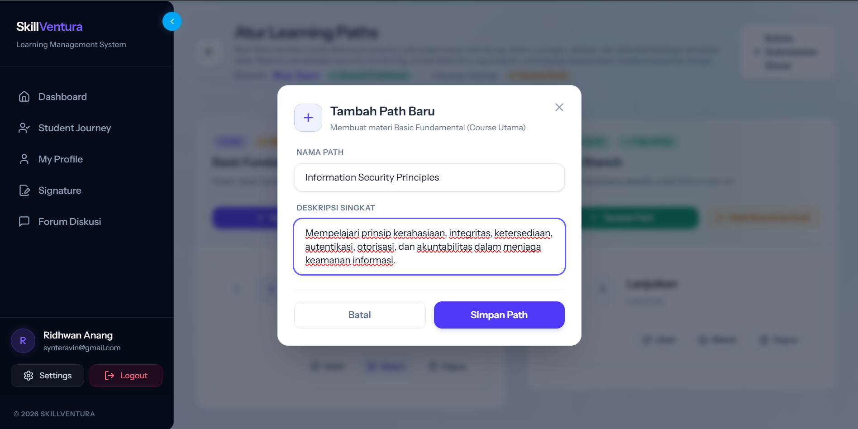 | 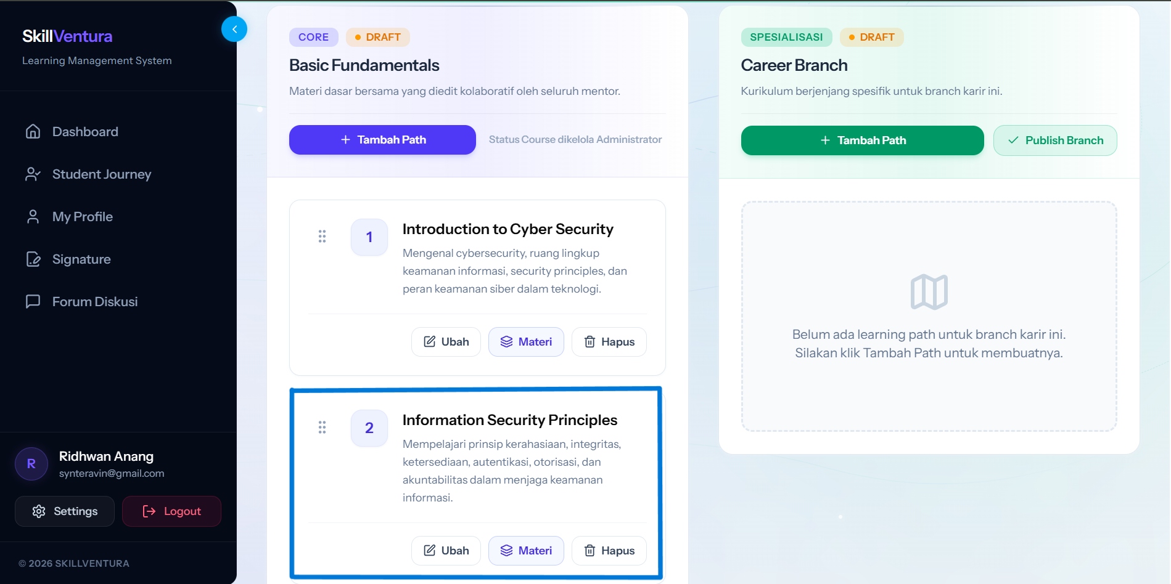
Gambar MNT-03A (Input Tindakan):  Penambahan alur pembelajaran baru pada kanvas kurikulum bimbingan. | Gambar MNT-03B (Output Hasil Aktual):  Antarmuka Atur Learning Paths menampilkan pemisahan alur Core Fundamentals dan Spesialisasi.

Lampiran MNT-04: Bukti Pengujian Studio Modul Multimedia Spesialisasi (Bab IV)
PANEL A: BUKTI MASUKAN (INPUT / TINDAKAN) | PANEL B: BUKTI KELUARAN (OUTPUT / HASIL AKTUAL)
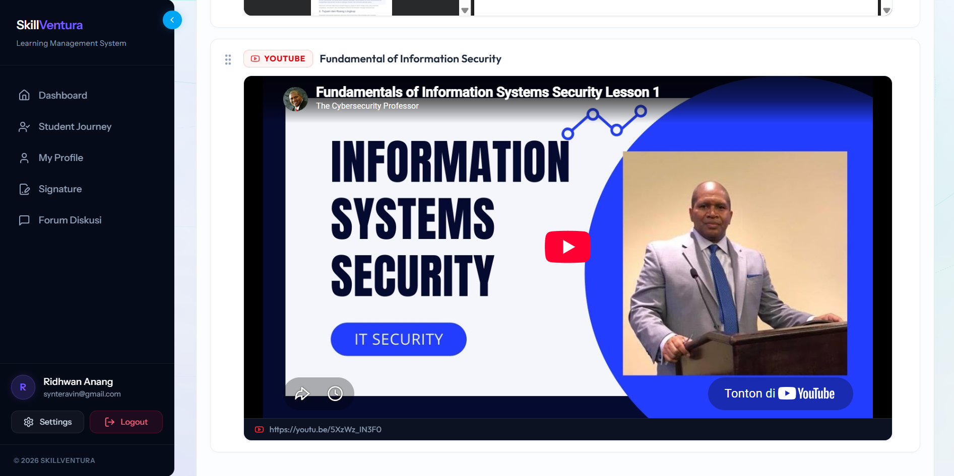 | 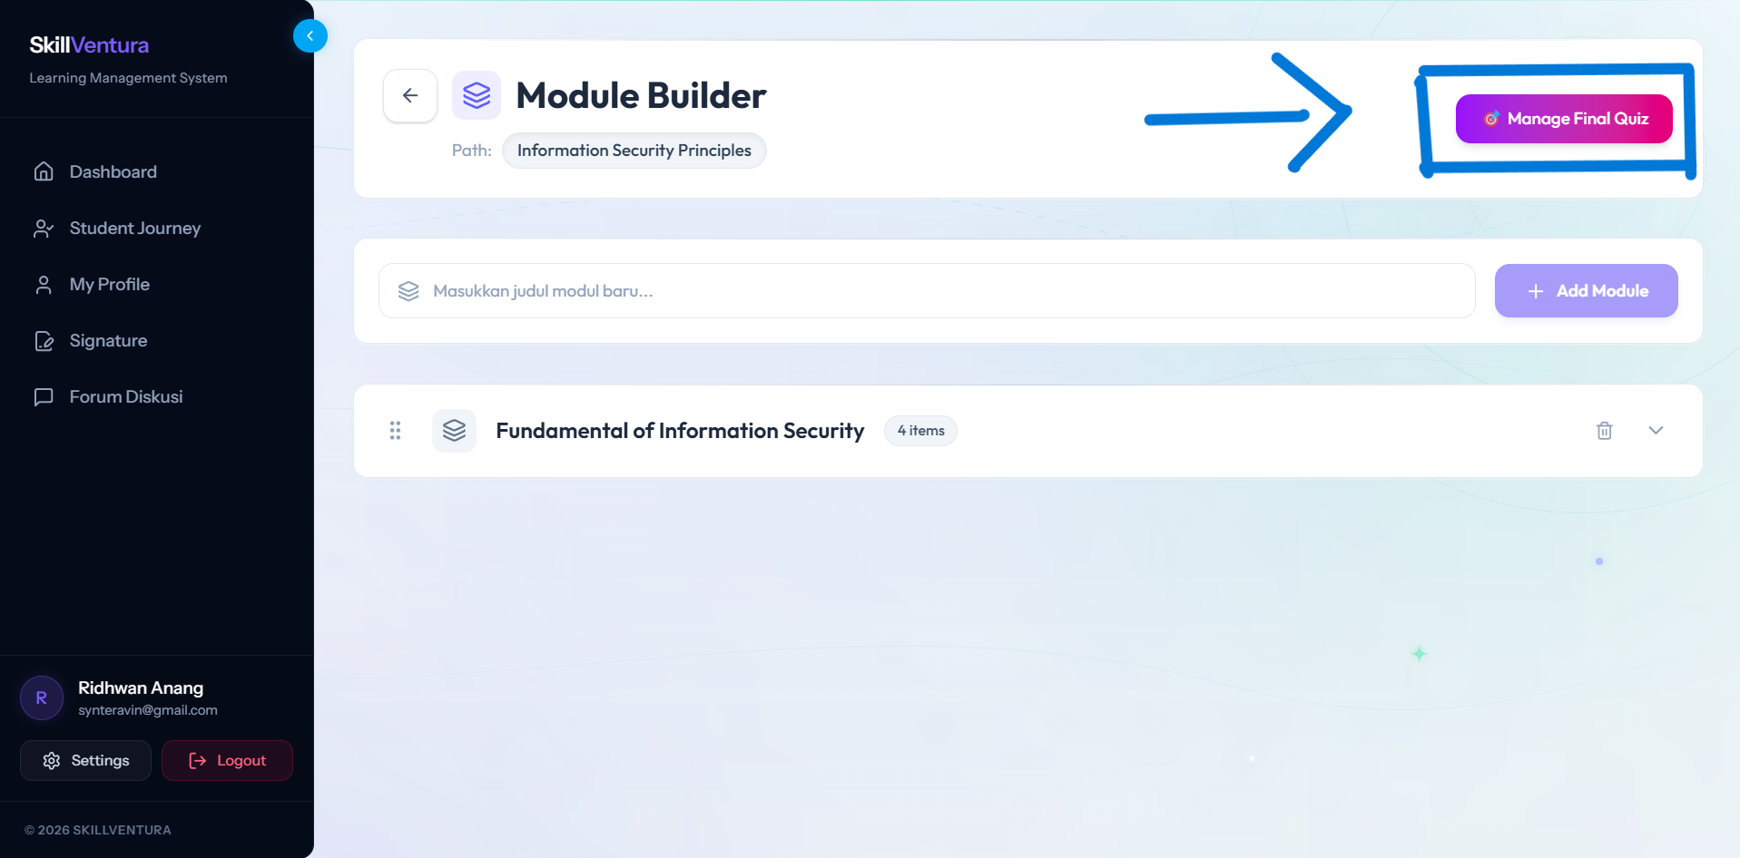
Gambar MNT-04A (Input Tindakan):  Penambahan blok konten multimedia pada editor materi pembelajaran. | Gambar MNT-04B (Output Hasil Aktual):  Tinjauan modul materi pembelajaran spesialisasi dengan 4 blok konten terpasang lengkap.

Lampiran MNT-05: Bukti Pengujian Perumusan Kuis Evaluasi Jalur Spesialisasi (Bab V)
PANEL A: BUKTI MASUKAN (INPUT / TINDAKAN) | PANEL B: BUKTI KELUARAN (OUTPUT / HASIL AKTUAL)
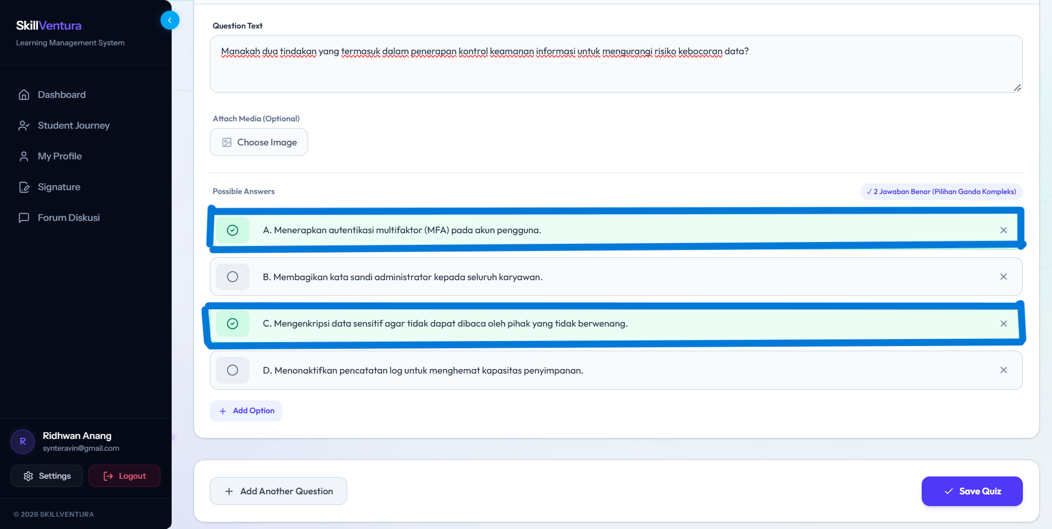 | 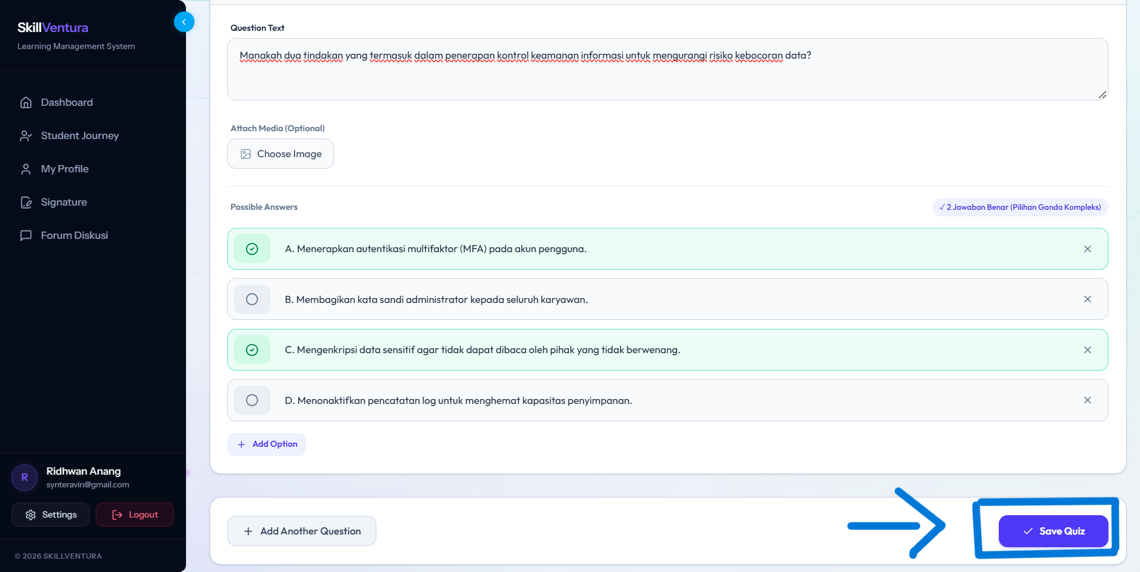
Gambar MNT-05A (Input Tindakan):  Perumusan butir pertanyaan dan penandaan dua kunci jawaban benar (pilihan ganda kompleks). | Gambar MNT-05B (Output Hasil Aktual):  Quiz Builder spesialisasi tersimpan dengan timer hitung mundur dan kunci terenkripsi.

Lampiran MNT-06: Bukti Pengujian Penyusunan Jalur Karir Spesialisasi Lanjutan (Bab VI)
PANEL A: BUKTI MASUKAN (INPUT / TINDAKAN) | PANEL B: BUKTI KELUARAN (OUTPUT / HASIL AKTUAL)
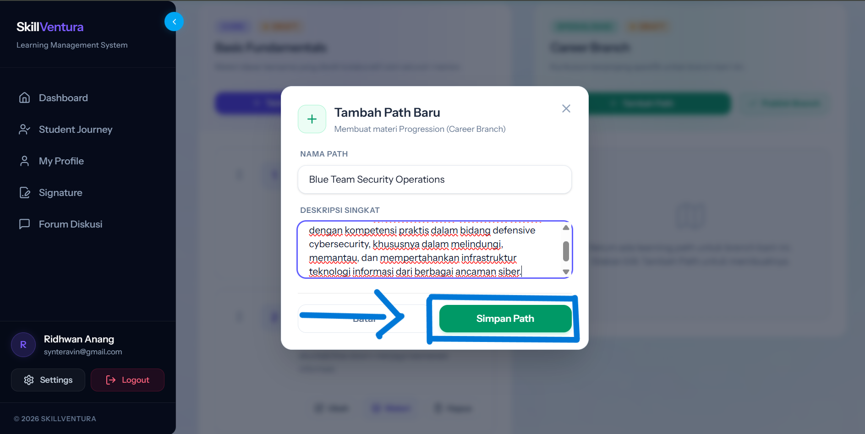 | 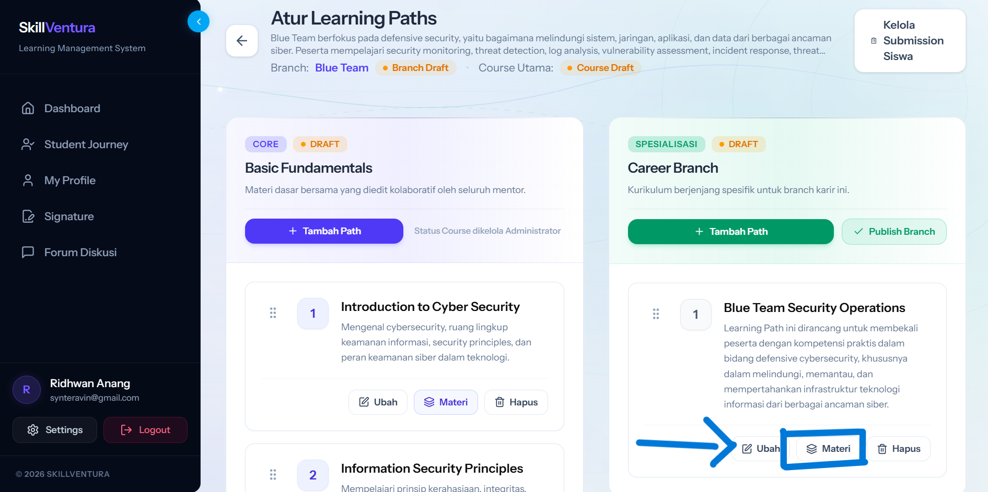
Gambar MNT-06A (Input Tindakan):  Pendaftaran cabang spesialisasi karir baru 'Blue Team Security Operations'. | Gambar MNT-06B (Output Hasil Aktual):  Tinjauan cabang karir spesialisasi baru yang berhasil terdaftar pada pohon kurikulum.

Lampiran MNT-07: Bukti Pengujian Perumusan Penugasan Proyek Kelulusan Siswa (Bab VII)
PANEL A: BUKTI MASUKAN (INPUT / TINDAKAN) | PANEL B: BUKTI KELUARAN (OUTPUT / HASIL AKTUAL)
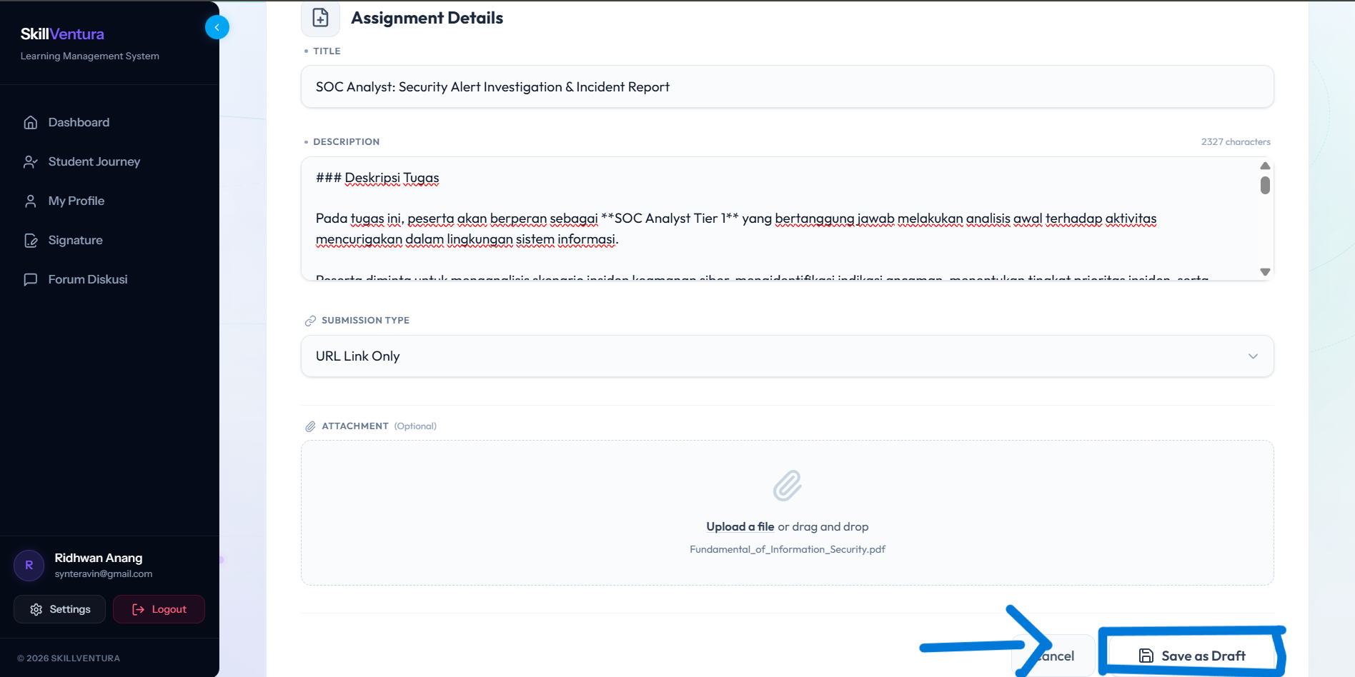 | 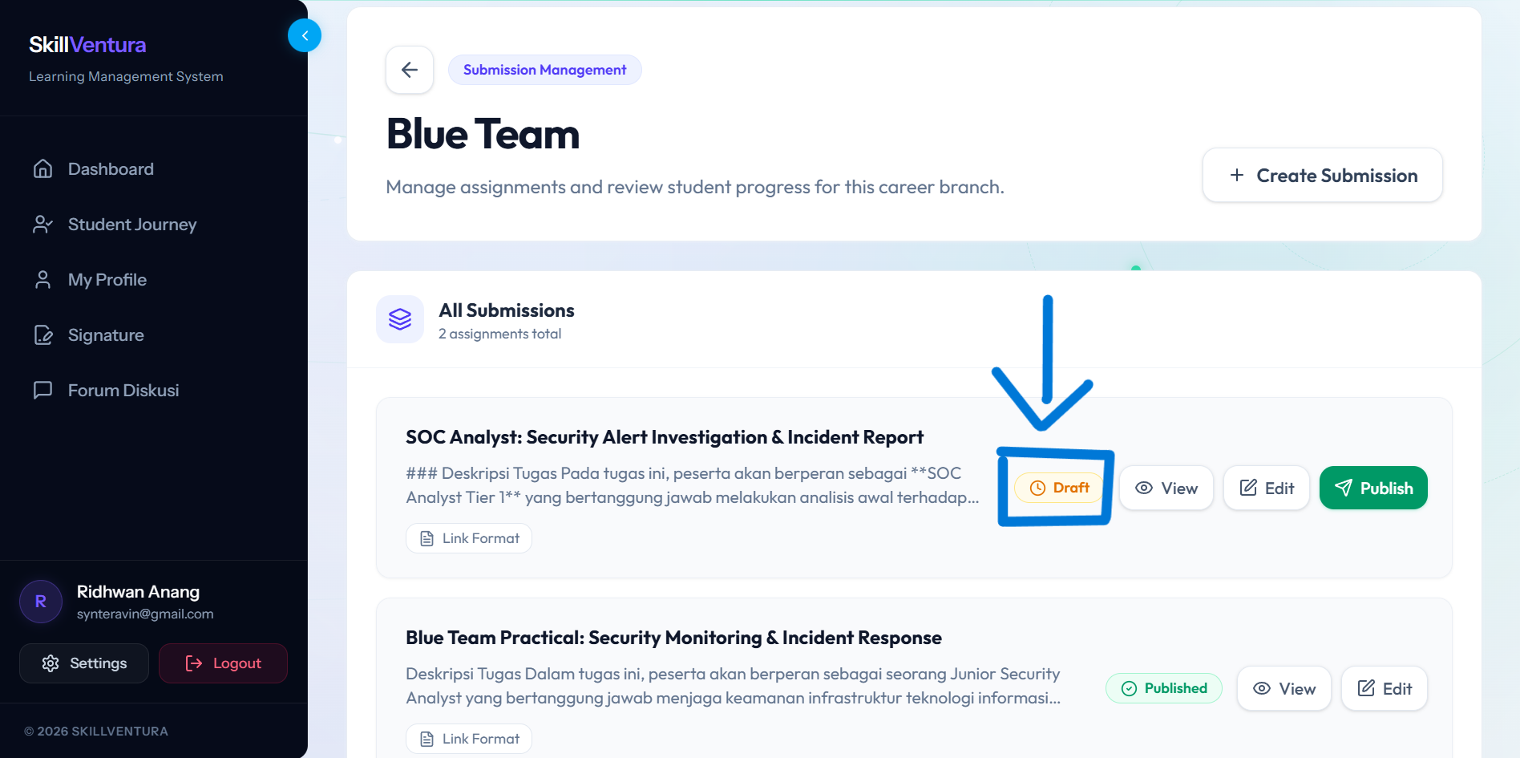
Gambar MNT-07A (Input Tindakan):  Formulir perumusan tugas akhir kelulusan dengan penentuan format pengumpulan URL link. | Gambar MNT-07B (Output Hasil Aktual):  Formulir Assignment Details penugasan proyek tersimpan rapi berstatus Draft.

Lampiran MNT-08: Bukti Pengujian Otorisasi & Publikasi Cabang Karir (Bab VI & VII)
PANEL A: BUKTI MASUKAN (INPUT / TINDAKAN) | PANEL B: BUKTI KELUARAN (OUTPUT / HASIL AKTUAL)
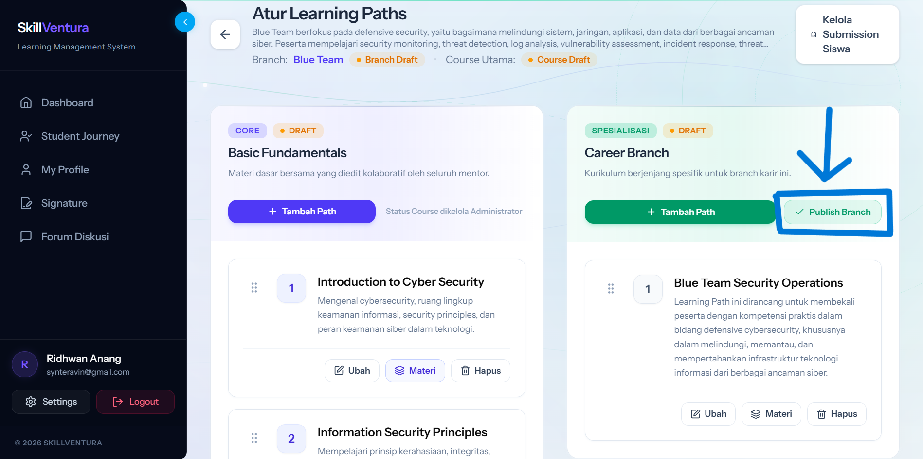 | 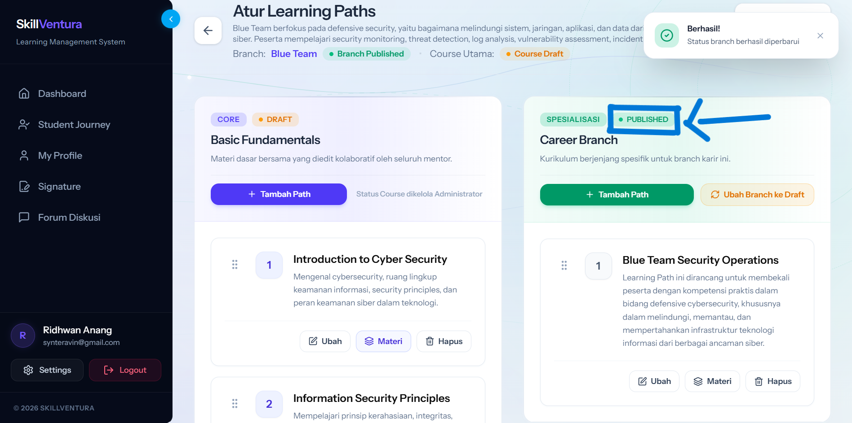
Gambar MNT-08A (Input Tindakan):  Pengajar menekan tombol hijau 'Publish Branch' pada bilah silabus spesialisasi. | Gambar MNT-08B (Output Hasil Aktual):  Notifikasi keberhasilan publikasi cabang karir (Publish Branch) menjadi status aktif.

Lampiran MNT-09: Bukti Pengujian Penilaian Tugas Akhir (Submission Review) & Feedback (Bab VIII)
PANEL A: BUKTI MASUKAN (INPUT / TINDAKAN) | PANEL B: BUKTI KELUARAN (OUTPUT / HASIL AKTUAL)
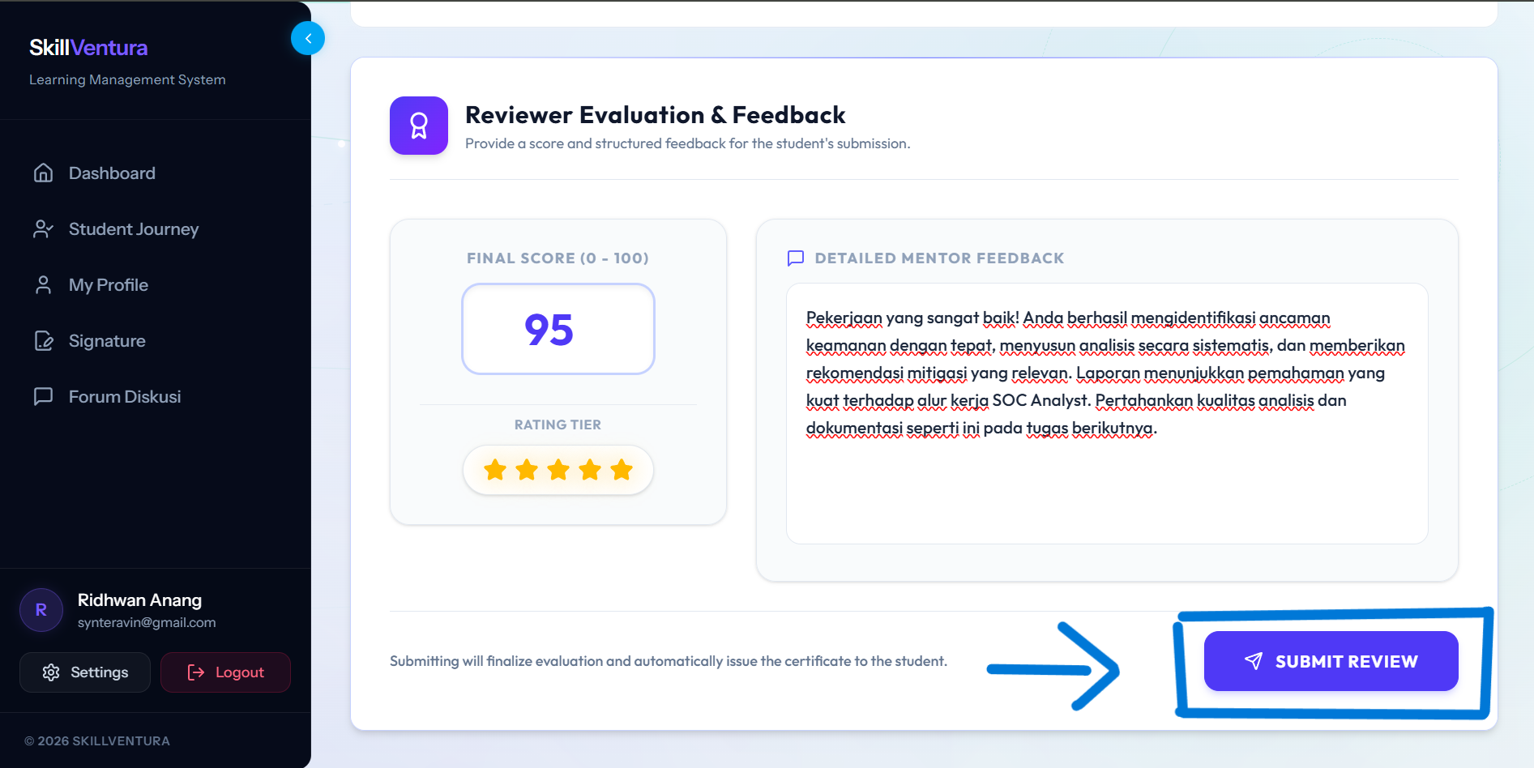 | 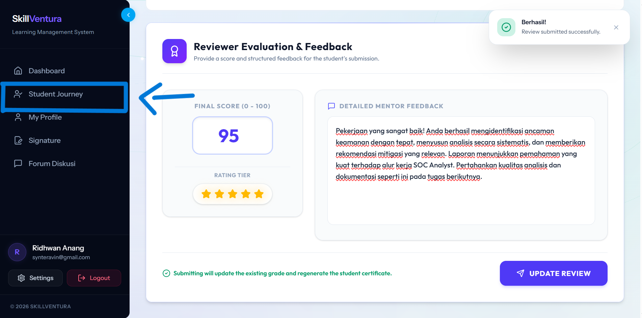
Gambar MNT-09A (Input Tindakan):  Lembar pemeriksaan tugas proyek saat menginput skor nilai 95 dan catatan ulasan instruktur. | Gambar MNT-09B (Output Hasil Aktual):  Status tugas di antrean bimbingan resmi berganti menjadi 'Dinilai' dan e-sertifikat terbit.

Lampiran MNT-10: Bukti Pengujian Pemantauan Rekam Jejak Siswa (Student Journey Tracking) (Bab IX)
PANEL A: BUKTI MASUKAN (INPUT / TINDAKAN) | PANEL B: BUKTI KELUARAN (OUTPUT / HASIL AKTUAL)
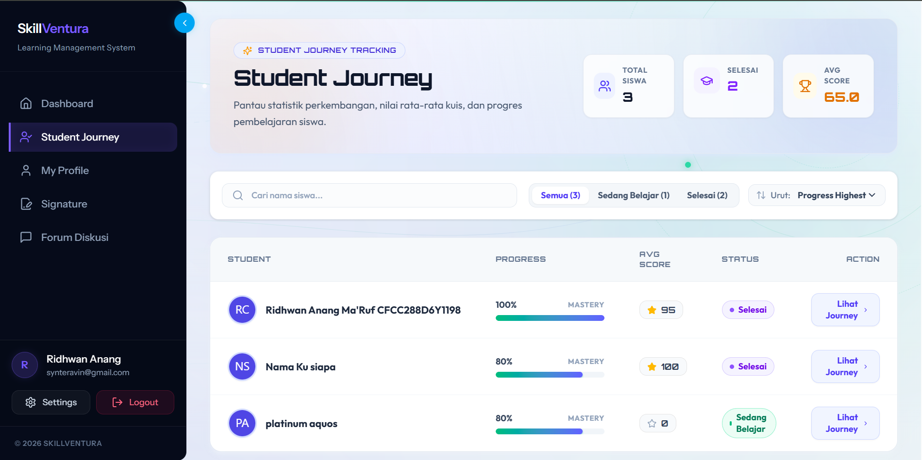 | 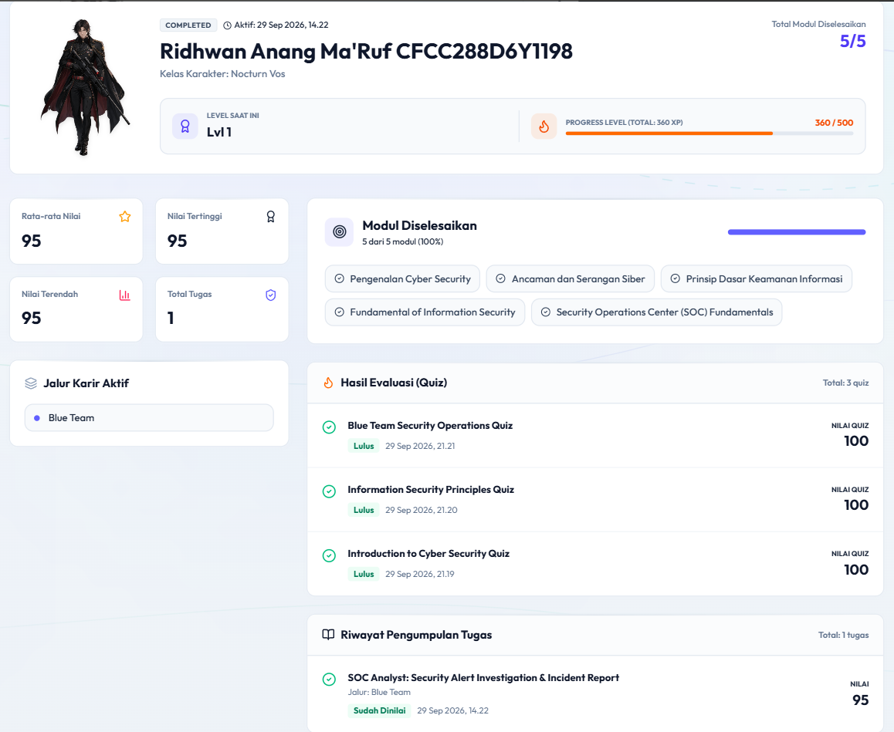
Gambar MNT-10A (Input Tindakan):  Penyaringan tab bimbingan dan pemilihan kartu identitas siswa tertentu. | Gambar MNT-10B (Output Hasil Aktual):  Lembar pemantauan rekam jejak mendalam siswa bimbingan menampilkan ketuntasan materi dan skor kuis.

Lampiran MNT-11: Bukti Pengujian Banner Donasi Komunitas pada Antarmuka Mentor (Bab X)
PANEL A: BUKTI MASUKAN (INPUT / TINDAKAN) | PANEL B: BUKTI KELUARAN (OUTPUT / HASIL AKTUAL)
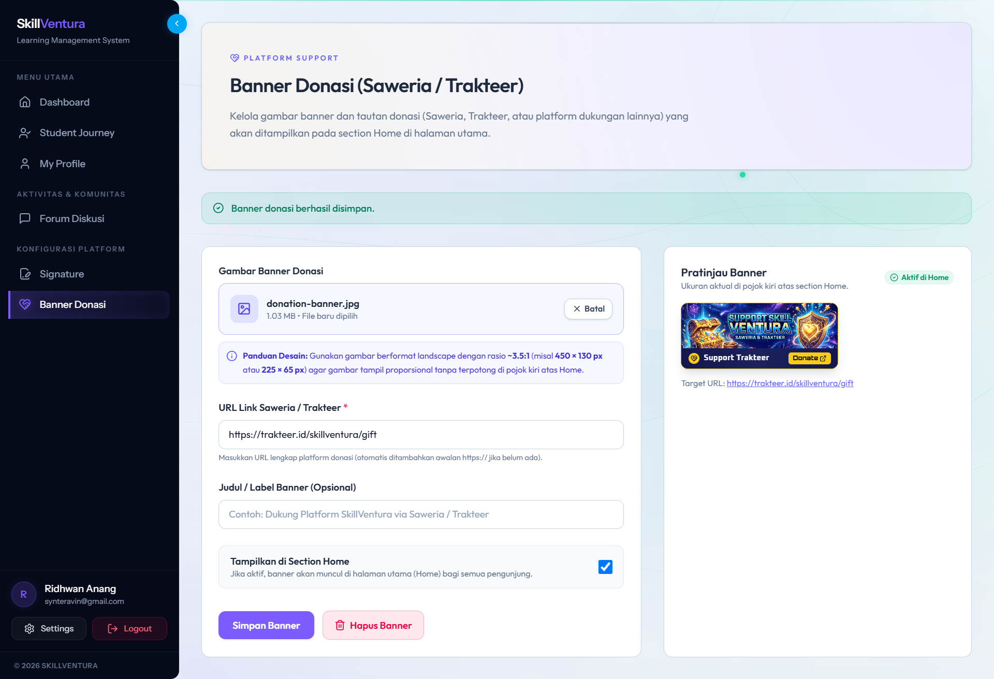 | 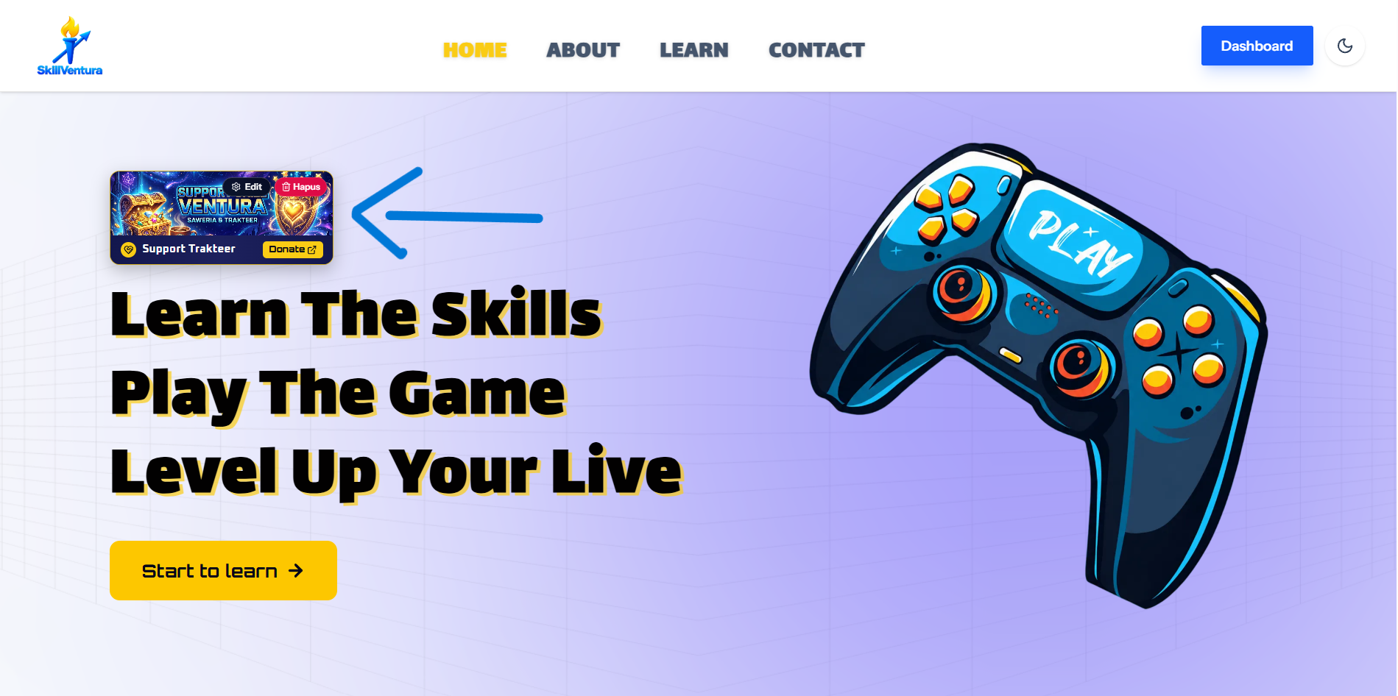
Gambar MNT-11A (Input Tindakan):  Konfigurasi pengaturan tautan dukungan donasi komunitas pada ruang pengajar. | Gambar MNT-11B (Output Hasil Aktual):  Verifikasi penayangan banner dukungan donasi komunitas pada sudut kiri atas ruang beranda pengajar.

5.3 Bukti Pengujian Penerimaan Siswa (8 Wadah Terstruktur Siap Pakai)
Seluruh wadah visual di bawah ini telah disiapkan secara terstruktur mengacu pada alur pengujian siswa (STU-01 s.d. STU-08), siap ditempelkan tangkapan layar saat pelaksanaan pengujian pengguna peran Peserta Didik:
Lampiran STU-01: Bukti Pengujian Pendaftaran Akun & Orientasi Karakter Avatar RPG
[ WADAH BUKTI PENGUJIAN ANTARMUKA SISWA ]
Tempelkan screenshot formulir registrasi siswa yang telah terisi dan layar pemilihan karakter avatar.
Gambar STU-01: Formulir pendaftaran akun siswa berhasil disubmit dan sistem menampilkan antarmuka pemilihan Avatar RPG awal petualangan.
Lampiran STU-02: Bukti Pengujian Profil Siswa & Identitas Statistik Petualangan
[ WADAH BUKTI PENGUJIAN ANTARMUKA SISWA ]
Tempelkan screenshot kartu profil petualangan RPG siswa dengan atribut level dan statistik kemampuan.
Gambar STU-02: Halaman profil siswa menampilkan kartu avatar karakter RPG, akumulasi poin EXP, dan ringkasan portofolio keahlian.
Lampiran STU-03: Bukti Pengujian Peta Belajar (Roadmap) & Penguncian Materi
[ WADAH BUKTI PENGUJIAN ANTARMUKA SISWA ]
Tempelkan screenshot visual Roadmap kursus yang menunjukkan modul aktif dan modul berpenanda gembok.
Gambar STU-03: Peta jalan visual (Roadmap) menampilkan modul materi aktif yang terbuka linier dan modul berikutnya terkunci gembok.
Lampiran STU-04: Bukti Pengujian Pengerjaan Kuis Berwaktu & Skor Nilai Instan
[ WADAH BUKTI PENGUJIAN ANTARMUKA SISWA ]
Tempelkan screenshot lembar pengerjaan kuis dengan timer berjalan serta pop-up perolehan skor nilai.
Gambar STU-04: Antarmuka pengerjaan kuis pilihan ganda dengan timer hitung mundur aktif dan pop-up hasil skor kelulusan otomatis.
Lampiran STU-05: Bukti Pengujian Pengumpulan Tugas Proyek Kelulusan
[ WADAH BUKTI PENGUJIAN ANTARMUKA SISWA ]
Tempelkan screenshot lembar pengumpulan tugas dengan berkas terunggah dan notifikasi keberhasilan pengiriman.
Gambar STU-05: Formulir penyerahan berkas tugas proyek terisi dan status pengumpulan berubah menjadi 'Menunggu Penilaian Mentor'.
Lampiran STU-06: Bukti Pengujian Unduh Dokumen E-Sertifikat Kelulusan Resmi
[ WADAH BUKTI PENGUJIAN ANTARMUKA SISWA ]
Tempelkan screenshot lembar dokumen PDF e-sertifikat yang terbuka di peramban browser atau PDF reader.
Gambar STU-06: Berkas e-sertifikat resmi berformat PDF yang memuat identitas siswa, nomor seri registrasi unik, dan tanda tangan digital ganda.
Lampiran STU-07: Bukti Pengujian Partisipasi Bursa Kerja Freelance (P2P Quests)
[ WADAH BUKTI PENGUJIAN ANTARMUKA SISWA ]
Tempelkan screenshot antarmuka penawaran quest, konfirmasi pembayaran escrow, atau penyerahan berkas master ZIP.
Gambar STU-07: Papan sayembara quest freelance aktif dengan kalkulator imbalan reward dan bukti transaksi penyerahan deliverables.
Lampiran STU-08: Bukti Pengujian Forum Diskusi Kelas & Komunikasi Tim
[ WADAH BUKTI PENGUJIAN ANTARMUKA SISWA ]
Tempelkan screenshot ruang diskusi forum kelas yang memperlihatkan komunikasi aktif antara siswa dan mentor.
Gambar STU-08: Ruang forum interaktif kelas yang menampilkan balasan tanya-jawab teknis bersama instruktur pembimbing.

6.0 LEMBAR KESIMPULAN & PENGESAHAN PENERIMAAN (UAT SIGN-OFF)
6.1 Rekapitulasi Hasil Pengujian Penerimaan Sistem
Dimensi Pengujian Peran | Jumlah Kasus Uji | Hasil Evaluasi | Status Verifikasi Visual | Kesimpulan Akhir
1. Konsol Administrator (Super Admin) | 19 Kasus Uji (15 Modul) | 100% OK (PASS) | 38 Bukti Visual Otentik (19 Pasang Dual-Panel) | LULUS PENUH (PASS)
2. Dasbor Pengajar (Mentor / Instruktur) | 11 Kasus Uji (10 Modul) | 100% OK (PASS) | 22 Bukti Visual Otentik (11 Pasang Dual-Panel) | LULUS PENUH (PASS)
3. Alur Peserta Didik (Student & Freelancer) | 8 Alur Kerja Utama | Alur Sistem Siap | 8 Wadah Terstandardisasi Siap Pakai | VERIFIKASI SISTEM OK
TOTAL KESELURUHAN SISTEM | 38 Skenario Terpadu | 100% Berfungsi Normal | 60 Bukti Visual Nyata (30 Pasang) + 8 Wadah | SIAP OPERASIONAL

6.2 Pernyataan Akseptasi & Kesiapan Produksi (Acceptance Statement)
Berdasarkan rangkaian pengujian penerimaan pengguna yang telah dievaluasi secara komprehensif mengacu pada standar ISO/IEC/IEEE 29119 dengan verifikasi visual berpasangan (Dual-Panel Evidence: Input <-> Output), platform LMS SkillVentura (SkillMongo Enterprise Edition) dinyatakan:
[ X ] DITERIMA PENUH (FULL ACCEPTANCE) UNTUK TAHAP OPERASIONAL ADMIN & MENTOR
[ ] DITERIMA BERSYARAT (CONDITIONAL ACCEPTANCE)
[ ] DITOLAK (REJECTED)
Seluruh arsitektur tata kelola Administrator dan alur bimbingan Mentor telah terbukti stabil, aman, dan selaras dengan Prosedur Operasional Standar (SOP). Pembuktian masukan formulir dan keluaran respons sistem terverifikasi valid secara empiris di layar. Sistem dinyatakan siap diluncurkan ke tahap operasional produksi dan serah terima resmi.
6.3 Matriks Lembar Pengesahan Tiga Pihak (Formal Sign-Off)
PIHAK PERTAMA  Perwakilan Siswa (Student) | PIHAK KEDUA  Perwakilan Pengajar (Mentor) | PIHAK KETIGA  Super Administrator / QA Lead
( Tanda Tangan & Cap Formal ) | ( Tanda Tangan & Cap Formal ) | ( Tanda Tangan & Cap Formal )
Nama: _______________________ | Nama: _______________________ | Nama: Ridhwan Anang Ma'ruf
Tanggal: _____________________ | Tanggal: _____________________ | Tanggal: 22 Oktober 2026

